Міністерство освіти і науки України
Чернівецький національний університет
імені Юрія Федьковича

Географічний факультет
Кафедра економічної географії та екологічного менеджменту

ВИКОРИСТАННЯ ІНТЕРАКТИВНИХ МЕТОДІВ НАВЧАННЯ ДЛЯ ФОРМУВАННЯ КРИТИЧНОГО МИСЛЕННЯ УЧНІВ ПРИ ВИВЧЕННІ ШКІЛЬНОГО КУРСУ «ГЕОГРАФІЯ: РЕГІОНИ ТА КРАЇНИ. 10 КЛАС»
Випускна кваліфікаційна робота
Рівень вищої освіти – другий (магістерський)

Виконала:
студентка 6 курсу, 615 групи,
галузі знань 01 – Освіта /Педагогіка
спеціальності 014.07 – Середня освіта (Географія)
ОП «Географія»
Кушнірюк Ірина Юріївна
Науковий керівник:
кандидат сільськогосподарських наук, доцент кафедри економічної географії та екологічного менеджменту
Данілова Ольга Миколаївна
До захисту допущено:
протокол засідання кафедри № 7
від «6» грудня 2022 р.
Зав. кафедри ___________ проф. Руденко В.П.

Чернівці – 2022
АНОТАЦІЯ

Кушнірюк І. Ю. Використання інтерактивних методів навчання для формування критичного мислення учнів при вивченні шкільного курсу «Географія: регіони та країни. 10 клас».
Випускна кваліфікаційна робота другого (магістерського) рівня вищої освіти за спеціальністю 014.07 «Середня освіта (географія)». – Чернівецький національний університет імені Юрія Федьковича, Чернівці, 2022.
У науковому дослідженні з’ясовано стан розробленості проблеми формування критичного мислення учнів у ЗЗСО та виявлено його вплив на формування ключових компетентностей на уроках географії; розглянуто сучасні технології формування критичного мислення та використання у них інтерактивних методів навчання; визначено організаційні аспекти навчального процесу з підвищення ефективності розвитку критичного мислення учнів за допомогою використання інтерактивних методів навчання; експериментально перевірено дієвість технології формування критичного мислення із використанням інтерактивних методів навчання у шкільному курсі «Географія: регіони та країни. 10 клас».
Ключові слова: заклад загальної середньої освіти, критичне мислення, технологія формування критичного мислення, інтерактивні методи навчання, загальні та предметні компетентності.

ЗМІСТ

ВСТУП……………………………………………………………………………….3
РОЗДІЛ 1. ТЕОРЕТИКО-МЕТОДИЧНІ ОСНОВИ ФОРМУВАННЯ
КРИТИЧНОГО МИСЛЕННЯ УЧНІВ …....…………………………………….7
1.1 Сутність критичного мислення………………………………………….7
1.2 Вплив критичного мислення на формування ключових компетентностей учнів на уроках географії……………………………….11
1.3 Технології формування критичного мислення…………………….......16
Висновки до 1 розділу………………………………………………………..23
РОЗДІЛ 2. ЗНАЧЕННЯ ІНТЕРАКТИВНИХ МЕТОДІВ НАВЧАННЯ
У ФОРМУВАНІ КРИТИЧНОГО МИСЛЕННЯ УЧНІВ В
ПРОЦЕСІ ВИВЧЕННЯ ГЕОГРАФІЇ…………….…………………………….24
2.1 Поняття та види інтерактивних методів навчання…………………….24
2.2 Вимоги до впровадження інтерактивних методів навчання на
уроках географії……………………………………………………………...29
2.3 Організація навчального процесу з підвищення ефективності
розвитку критичного мислення учнів за допомогою використання
інтерактивних методів навчання ……………………….………………….33
Висновки до 2 розділу………………………………………………………..43
РОЗДІЛ 3. ПРАКТИЧНА РЕАЛІЗАЦІЯ ТЕХНОЛОГІЇ ФОРМУВАННЯ
КРИТИЧНОГО МИСЛЕННЯ ІЗ ВИКОРИСТАННЯМ ІНТЕРАКТИВНИХ
МЕТОДІВ НАВЧАННЯ У ШКІЛЬНОМУ КУРСІ
«ГЕОГРАФІЯ: РЕГІОНИ ТА КРАЇНИ. 10 КЛАС» ……………...………….44
3.1 Аналіз навчально-методичного забезпечення курсу «Географія. Регіони та країни. 10 клас»………….……………………………………....44
3.2 Розробка уроків з використанням технології критичного мислення
під час вивчення тем з розділу «Країни Європи»………………………....48
3.3 Ефективність використання технології критичного мислення на уроках географії у 10 класі………………………………………………….61
Висновки до 3 розділу………………………………………………………..69
ВИСНОВКИ………………….…………………………………………………….70
СПИСОК ВИКОРИСТАНИХ ДЖЕРЕЛ……….……………………..………..73
ДОДАТКИ………………………………………………………………………….77

ВСТУП

В умовах сьогодення, в освітній процес України активно впроваджується компетентнісний підхід, практична реалізація якого в значній мірі залежить від сформованого критичного мислення здобувачів освіти.
Зацікавленість до критичного мислення, як педагогічної інновації виникла в Україні, як і в інших пострадянських державах, в кінці 90-их на початку 2000-их років. У той же час в освіті США та Канади він розвивається вже більше півстоліття. Його формування почалося із переходом від навчання, сконцентрованого головним чином на запам’ятовуванні, до навчання, зорієнтованого на розвиток незалежного, свідомого мислення. При цьому, важливим аспектом критичного мислення є його відповідність демократизації освіти. Це один із дієвих засобів виховання демократичної ментальності громадян, учнів та вчителів.
Відомому американському мислителю Дж. Дьюї належить твердження про те, що: «фундаментальна мета сучасної освіти полягає не у тому, щоб просто надавати інформацію учням, а у тому, щоб розвивати критичний спосіб мислення. Освіта орієнтована на майбутнє, яке не може бути наперед визначеним, а отже першочерговим є розвиток тих умінь і навичок мислення, що дають змогу адекватно оцінювати нові обставини й формувати стратегію подолання проблем, які можуть виникнути» [17]. Тому, необхідність впровадження критичного мислення у навчальний процес для вітчизняної освітньої системи є очевидною.
У США, країнах Європи у формуванні критичного мислення склались два основні підходи - через запровадження у закладі освіти окремого курсу «Критичне мислення», або ж через відповідну організацію матеріалу і спосіб подання інших предметів. Як засвідчує досвід, для учнів загальноосвітніх закладів більш ефективною є імплементація критичного мислення у традиційні шкільні дисципліни. У межах такого підходу сформувались моделі та пропозиції, у яких критичне мислення знаходиться у центрі навчального процесу. Вони містять, зокрема, рекомендації до навчальних програм різних рівнів. Важливе місце у таких моделях відводиться інноваційним інтерактивним методам навчання.
Ця затребуваність пояснюється тим, що таке навчання зорієнтоване на підвищення пізнавальної активності учнів, посилення діяльнісного підходу в навчанні і реалізацію спільної діяльності, націленої на кооперативну обробку навчальної інформації з виробленням нових знань особисто кожним учнем в оптимальному тільки для нього режимі. Інтерактивні методи навчання досить швидко були визнані педагогами та управлінцями дієвим засобом впровадження нових освітніх технологій.
Саме тому, одним із найважливіших завдань модернізованої географічної шкільної освіти, є розвиток навичок учнів, які допоможуть з легкістю пристосуватись до вимог сучасного суспільства. Педагог повинен сформувати в школярів вміння: застосовувати набуті географічні знання та навички в буденних життєвих ситуаціях, навчити критично мислити, аналізувати інформацію, робити та аргументувати власні висновки.
Дослідженню впровадження інтерактивних методів навчання в шкільний освітній процес присвячені наукові публікації українських та закордонних науковців. У науковій та навчальній літературі детально розроблено концептуальні основи інтерактивних технологій, викладена їх характеристика визначені інтерактивні технологічні групи для навчання на уроках географії.
Теоретичні й практичні аспекти використання інтерактивних технологій в навчальному процесі відображено у доробках Богданової О.К. [3], Варакути О.М. [10, 11] Довгань Г.Д. [16], Мельник В.В. [30], Пометун О.І. Пироженко Л.І. [36, 37], Соболик Т.А. [40] та ін. Незважаючи на достатню вивченість та практичну апробацію інтерактивних методів навчання в шкільному освітньому процесі питання їх застосування для формування критичного мислення учнів у шкільних курсах географії надалі залишається актуальним і потребує подальших напрацювань, що спонукало до вибору теми дослідження.
Об’єкт дослідження – навчально-виховний процес з географії у10 класі.
Предмет дослідження – використання інтерактивних методик для формування критичного мислення у шкільному курсі «Географія: регіони та країни» у10 класі.
Мета дослідження полягає у поглибленому вивченні інтерактивних методів навчання для формування критичного мислення та їх використання під час проведення уроків географії в 10 класі при вивченні шкільного курсу «Географія: регіони та країни» Відповідно до мети були поставлені завдання :
- охарактеризувати сучасні підходи до трактування сутності «критичного мислення» та його вплив на формування ключових компетентностей учнів на уроках географії;
- розкрити сучасні технології формування критичного мислення та використання у них інтерактивних методів;
- визначити організаційні аспекти навчального процесу з підвищення ефективності розвитку критичного мислення учнів за допомогою використання інтерактивних методів навчання;
- практично реалізувати технологію формування критичного мислення із використанням інтерактивних методів навчання у шкільному курсі «Географія: регіони та країни. 10 клас»;
- проаналізувати ефективність використання технології критичного мислення на уроках географії у 10 класі.
Методи дослідження. Для досягнення поставлених метою роботи завдань було використано методи: узагальнення та систематизації, порівняльний, аналізу та синтезу, дослідницький, експеримент, статистичний.
Наукова новизна та практичне значення дослідження. У роботі доповнено сучасні розробки щодо ефективності використання інтерактивних методів для формування критичного мислення у шкільному курсі географії, розроблені фрагменти уроків з використанням інтерактивних методів, які можуть бути використані вчителями географії і студентами-географами при підготовці до уроків акцентованих на формуванні критичного мислення.
Інформаційною базою дослідження є напрацювання та розробки зарубіжних та українських вчених з питань формування критичного мислення, інтерактивних методів навчання у навчально-виховному процесі з географії, матеріали власних досліджень.
Апробація результатів дослідження. Результати дослідження доповідались на студентській науковій конференції Чернівецького національного університету (20-21 квітня 2021 р, 19-20 квітня 2022 р.), та опубліковані у науковому збірнику «Інноваційна педагогіка», 2022 р. (додаток Г).
Обсяги та структура випускної кваліфікаційної роботи. Робота складається зі вступу, трьох розділів, висновків, списку використаних джерел, додатків. Загальний обсяг роботи складає 98 сторінок, включно з списком використаних джерел та додатками, з них основного тексту – 76 сторінок. Список використаних джерел включає 46 позицій.

РОЗДІЛ 1. ТЕОРЕТИКО-МЕТОДИЧНІ ОСНОВИ ФОРМУВАННЯ
КРИТИЧНОГО МИСЛЕННЯ УЧНІВ

  - Сутність критичного мислення
У сучасній науковій та методичній педагогічній літературі поняття «критичне мислення» використовується вже більше 50 років. Американський педагог Бенджамін Блум у 1956 році розробив таксономію пізнавальних здібностей та вперше ввів поняття «критичне мислення» як мислення вищого рівня. Оскільки введене поняття є дуже різнобічним, то і сприймається спеціалістами різних галузей освіти по-різному.
Нами були проаналізовані основні підходи до трактування сутності поняття критичного мислення запропоновані філософами, психологами, педагогами, які представлені в таблиці додатку А.1.
З філософської точки зору, критичне мислення: «це вміння логічно мислити та аргументувати» [46]. О.В. Тягло назвав його: «просунутою сучасною логікою».
З точки зору психології (Л. Терлецька), критичне мислення: «це таке мислення, яке має характеристики: глибину, послідовність, самостійність, гнучкість, швидкість, стратегічність» [45].
З педагогічної точки зору (О.Пометун), критичне мислення: «це комплекс мисленнєвих операцій, що характеризується здатністю людини: аналізувати, порівнювати, синтезувати, оцінювати інформацію з будь-яких джерел; бачити проблеми, ставити запитання; висувати гіпотези та оцінювати альтернативи; робити свідомий вибір, приймати рішення та обґрунтовувати його» [36].
Відповідно до думки відомого фахівця із досліджуваної проблеми М. Ліпмана, критичне мислення, є: «вміле відповідальне мислення, що дозволяє людині формулювати надійні вірогідні судження, оскільки воно а) засновується на критеріях, б) є таким, що самокоректується, в) чуйне до контексту» [44].
У М. Лімпана виділено шість ключових елементів критичного мислення, які представлені нами у таблиці додатку А.2. Найважливішими серед них є: 1) вмілість мислення, як володіння певними прийомами, які в поєднанні створюють перевірену на практиці ефективну методологію опрацювання інформації; 2) відповідальність мислення – усвідомлення обов’язку надавати присутнім аргументи і приклади у відповідності з прийнятими стандартами. Або ж, якщо ці стандарти її не влаштовують, піддавати їх сумніву за допомогою переконливої аргументації. Готовність до того, що надані аргументи будуть предметом розгляду фахівців у цій сфері, а їх судження необхідно буде врахувати у подальшому; 3) формулювання самостійних суджень є продуктом критичного мислення і означає спрямованість на творчу мисленнєву діяльність, а не на жорсткі алгоритми і стереотипи репродуктивного мислення; 4) критерії на які спирається критичне мислення. Науковець вважає такими критеріями, стандарти, закони, правила, регламенти, керівництва, інструкції, приписи поведінки, обмеження, конвенції, норми, домовленості про уніфікацію, принципи, дефініції, передбачення, ідеали, цілі, наміри, експериментальні дані, результати перевірки, методи, процедури та ін.; 5) самокорекція - використання критичного мислення як методу, зверненого на її власні судження з метою їх виправлення чи покращення. Мисляча людина постійно піддає власні мисленнєві процеси рефлексії, використовуючи при цьому суттєві критерії і процедурні норми; 6) чутливість до контексту - критично мисляча людина розуміє критерії у взаємозв’язку із контекстом їх використання та допускає інші альтернативи, що відповідають ситуації.
Канадський вчений – професор Ральф Х. Джонсон визначає критичне мислення як: «особливий вид розумової діяльності, що дозволяє людині винести раціональне судження щодо запропонованої їй точці зору або моделі поведінки» [38].
Роберт Еніс визначає критичне мислення як: «прийняття обміркованих рішень у тому, як варто діяти та у що вірити» [39].
Американський філософ і педагог Джон Дьюї вважав, що критичне мислення виникає тоді, коли учні починають займатися конкретною проблемою: «Тільки борючись із конкретною проблемою, відшукуючи власний вихід зі сформованої ситуації, учень дійсно думає» [17].
З точки зору теоретиків літератури (Ч. Темпл), критичне мислення: «це підхід, за яким тексти розкладаються на складові частини і який розглядає, як вони досягають впливу на читачів, які мотиви тих, хто їх написав. Воно дозволяє міркувати про свої власні думки і причини, які стоять за нашими точками зору» [44]. Згідно з тлумачним словником української мови, мислити: «означає міркувати, зіставляти явища об’єктивної дійсності, роблячи висновки» [33].
Цікавим і змістовним є підхід до критичного мислення професора Девіда Клустера (рис.1.1).
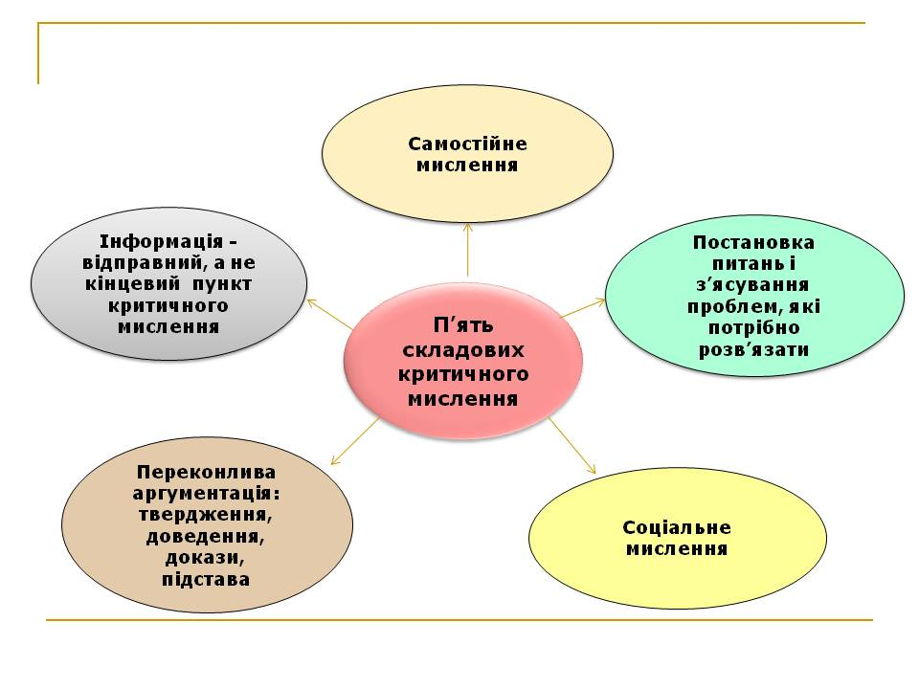
Рис.1.1 – П’ять складових критичного мислення (за Д. Клустером) [27]

У його підході акцентується увага на 5 ключових моментах: 1) критичне мислення - мислення самостійне, тому ніхто не може думати за нас. Мислення є критичним у тому випадку, якщо носить індивідуальний характер; 2) процес початку критичного мислення починається з постановки проблеми, оскільки її розв’язання стимулює людину мислити критично. Для розв’язку проблеми необхідною є інформація, бо роздумувати «на порожньому місці» фактично неможливо, тому початок розв’язання проблеми – це збирання інформації; 3) закінчення процесу критичного мислення це ухвалення рішення, яке дозволить оптимально розв’язати поставлену проблему; 4) критичне мислення має чітку аргументованість. Тому, людина, яка мислить критично, повинна розуміти, що часто одна і та ж проблема може мати декілька рішень, вона повинна підкріпити ухвалене нею рішення переконливими аргументами, які б доводили, що її рішення є найбільш оптимальним; 5) критичне мислення – це мислення соціальне, так як людина – істота соціальна, то доводити свою позицію людина повинна у спілкуванні. У процесі спілкування, дискусії людина поглиблює свою позицію або може щось змінити в ній.
Проаналізувавши різні погляди на трактування та сутність поняття «критичне мислення» під критичним мисленням ми розуміємо здатність людини чітко виокремлювати проблему, яку необхідно розв’язати, самостійно знайти, обробити та проаналізувати інформацію, логічно викласти свої думки, представити переконливу аргументацію, мислити мобільно, обирати єдино вірне розв’язання проблем, бути відкритим щодо сприйняття думок інших, і водночас бути принциповим у відстоюванні своєї позиції. Ознаки людини, яка критично мислить представлені на рис. 1.2
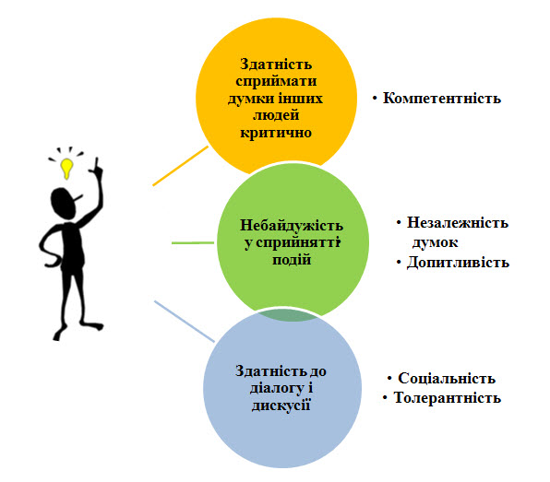
Рис. 1.2 – Ознаки людини із критичним мисленням.
Критичне мислення - один із популярних трендів в освіті України зумовлений інформатизацією, глобалізацією, демократизацією та розвитком громадянського суспільства.
  - Вплив критичного мислення на формування ключових
компетентностей учнів на уроках географії

Пріоритетами сучасної освіти є зміна акцентів зі знань та вмінь, як основних результатів навчання, на формування системи компетенцій та компетентностей, які є індикаторами підготовки учня, майбутнього випускника до подальшої активної участі у житті суспільства.
Питання вдосконалення системи освіти впровадженням компетентнісного підходу активно дискутується у педагогічній науці та практиці.
Окремі аспекти цієї проблематики (зокрема загально методичні) представлені у наукових доробках вітчизняних і зарубіжних науковців: С. Бондар, Н. Бібік, І. Гурняк, Т. Гільберг, І. Зимня, Е. Зеєр, Ю. Татур, С. Капіруліна, Н. Кузьміна, Л. Круглик, В. Краєвський, І. Родигіна, А. Хуторськой, С. Шилов, О.Чубрей та ін.
Для української педагогіки поняття «компетенція» та «компетентність» є відносно новими, тому існують різні підходи щодо їх сутності та трактування, які представлені нами у таблиці додатку А.3.
Серед трактувань та визначень терміну «компетенція», які є найбільш вживаними виокремимо наступні, компетенція це: 1) інтеграція знань, умінь, навичок і особистісних якостей, які мають реалізуватися в житті й привести людину до професійного зростання; 2) сукупність питань, у яких людина добре обізнана та володіє знаннями і досвідом; 3) результат не тільки загальної освіти, а й освітнього досвіду особистості в цілому; 4) сукупність взаємозв’язаних якостей особистості (знань, способів діяльності, умінь, досвіду), які є необхідними для якісної продуктивної діяльності у певній сфері.
Отже, поняття «компетентність» не зводиться лише до знань, чи вмінь, чи навичок. Це здатність встановлювати зв’язок між знаннями та ситуацією або, в ширшому розумінні, як здатність знаходити та ідентифікувати процедуру (знання та дію), придатну для вирішення проблеми. Головне – це єдність зазначених якостей, позитивне ставлення до сфери, яка охоплена компетенцією, а також особистісні якості, що сприяють ефективному розв’язанню проблеми.

Трансформація знання, вміння, процесуальних навичок та інтелектуальних вмінь в компетенції може відбутися лише тоді, коли в навчально-пізнавальній діяльності учня буде врахована спрямованість особистості.
Найбільш суттєві ознаки терміну «компетенція» представлені нами на рис.1.3.
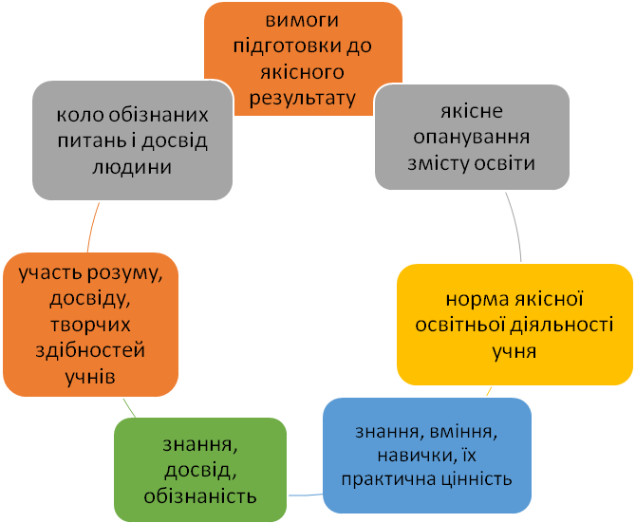
Компе-тенція

Рис.1.3 - Ознаки терміну «компетенція»
Професійна компетентність має бути інтегрована в структуру життєвих компетентностей - похідних, ситуативних, комунікативних, інформаційних, економічних, інтелектуальних, соціальних. В узагальненій ієрархії компетентностей виділяють: ключові, загально-предметні, предметні.
За визначенням В. Бикова , ключові компетентності: «це здатність людини здійснювати складні поліфункціональні, поліпредметні, культурно-доцільні види діяльності, ефективно розв’язувати актуальні, індивідуальні та соціальні проблеми [5].
За дослідженнями О. Пометун, основними ознаками ключових компетентностей є: поліфункціональність; багатовимірність; надпредметність і міждисциплінарність; забезпечення широкої сфери розвитку особистості (рис.1.4).
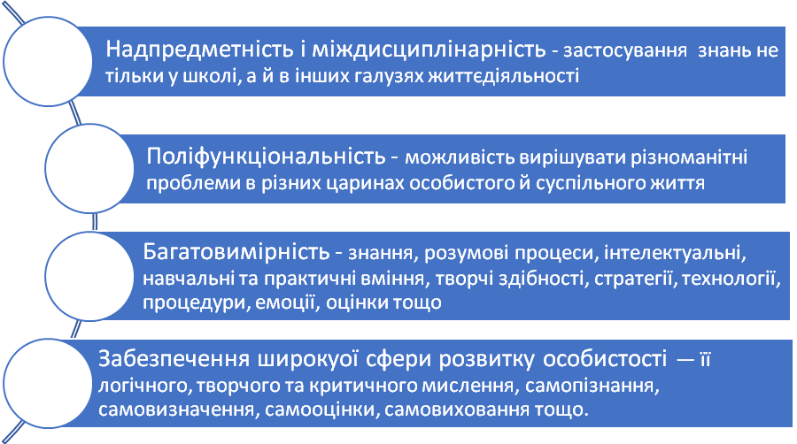
Рис.1.4 – Ознаки ключових компетентностей (за О.Пометун)
Аналізуючи сутність поняття «компетентність» зауважимо, що його основу складає «здатність до дії», можливість застосовувати знання для виконання продуктивної діяльності. Саме таке визначення сутності «компетентності» є найбільш поширеним в сучасній педагогічній науці та практиці.
Знання, досвід, система цінностей, набутих і розвинутих завдяки навчанню, яка дає можливість адекватно діяти у різних життєвих ситуаціях, ефективно розв’язувати теоретичні та практичні проблеми, які виникають у реальному житті складають підґрунтя компетентності. Отже, «компетентність» є похідним від «компетенції».
Відповідно до сутності викладених вище понять, навчаючись у школі учні здобувають освітні компетенції - складні узагальнені способи діяльності, відповідно до соціальних вимог освітньої підготовки школярів, які необхідні для їх якісної, ефективної діяльності в певній життєвій сфері. На думку фахівців: «освітня компетенція як рівень розвитку особистості учня пов’язана з якісним опануванням змісту освіти» [42].
Основними (ключовими) освітніми компетентностями є:
- Спілкування державною (і рідною у разі відмінності) мовами.
- Спілкування іноземними мовами.
- Математична компетентність.
- Основні компетентності у природничих науках і технологіях.
- Інформаційно-цифрова компетентність.
- Уміння вчитися впродовж життя.
- Ініціативність і підприємливість.
- Соціальна та громадянська компетентності.
- Обізнаність та самовираження у сфері культури.
- Екологічна грамотність і здорове життя.
Що стосується сучасної географічної освіти, то основною її метою є формування особистості із володінням просторово-географічних знань і культурно-географічними ціннісними орієнтирами (яка вибудовує свої майбутні взаємовідносини у географічному середовищі на основі взаємодії з природою); тобто, формування компетентної, обізнаної особистості з активною громадською позицією.
У курсі шкільної географічної освіти, актуальність компетентнісного підходу зумовлена низкою інноваційних напрямів: 1) система географічних знань формує фундаментальну базу для практичної діяльності особистості за різними напрямами; 2) існує реальна можливість формування ключових компетентностей, уміння використовувати можливості навколишнього оточуючого середовища та суспільства; 3) даний підхід забезпечує відповідну структуру інтеграції знань - від інформації до прогнозування різнопланової діяльності індивіда та суспільства; 4) процес навчання має чітко виражений дослідницький характер, тобто орієнтований на особистість, що постійно навчається, самовдосконалюється.
На нашу думку, компонентна структура ключових компетентностей, що формуються при вивченні географії у закладах загальної середньої освіти найбільш вдало запропонована О. Пометун. Ключовими компетентностями, що формуються при вивченні географії є:
- інтелектуальна;
- інформаційна;
- мовленнєва;
- соціальна;
- комунікативна;
- загальнокультурна (полікультурна);
- компетентність саморозвитку.
Серед предметних компетентностей виділяються:
- логічна;
- картографічна;
- аксіологічна;
- краєзнавча та інші.
Вони забезпечують в учнів просторову уяву про земну поверхню, розміщення природних ресурсів, населення, господарства, розвиток умінь усвідомлено орієнтуватися в соціально-економічних, суспільно-політичних і геоекологічних подіях як в межах країни так і у світі вцілому.
Нами були проаналізовані методичні рекомендації [32] щодо формування основних груп компетентностей учнів на уроках географії, які представлені нами в додатку А.4.
У процесі формування ключових компетентностей учнів важливу роль відіграє критичне мислення.
Умовна формула компетентності, представлена нами на рис.1.5. У п.1.1 нами були детально висвітлені основні підходи до сутності та необхідності критичного мислення учнів в умовах сьогодення. Особливо актуальним є його формування у контексті компетентнісного навчання.

Гнучкість методу
Критичність мислення
Мобільність знань
Компе-тентність

Рис. 1.5. – Критичне мислення у формуванні компетентностей
Здатність мислити критично - ініційована та набута в навчальному середовищі навичка учня, яка є невід’ємною складовою компетентності. Як інтелектуальна реалія сьогодення вона перебуває в центрі реформування системи освіти і є обов’язковою умовою приведення її у відповідність до запитів цивілізованого світу. Компетентність учня визначається багатьма чинниками, а власне самі компетентності є індикаторами готовності учня до життя, його подальшого особистого розвитку та до активної участі в житті суспільства.

1.3 Технологія формування критичного мислення
Освітня система України переходить на новий тип, який визначатиме її конкурентоспроможність в європейському і світовому освітніх просторах. Вона орієнтується на формування покоління молоді, яке буде захищеним і мобільним на ринку праці, володітиме необхідними знаннями, навичками й компетентностями для інтеграції в суспільство на різних рівнях, здатне до саморозвитку та самоосвіти.
У концепції «Нової української школи», акцентується увага на тому, що сучасне інформаційне суспільство періоду високих технологій потребує: «всебічно розвинену, здатну до критичного мислення цілісну особистість, патріота з активною позицією, інноватора, здатного змінювати навколишній світ та вчитися впродовж життя» [26].
Проблема формування та розвитку основних ключових компетентностей сучасних учнів, навичок їх критичного мислення є актуальним викликом для педагогів. Згідно проведених досліджень, частина учнів не володіє такими логічними операціями, як аналіз і синтез, класифікація, узагальнення та порівняння. Така ситуація створює загрози для демократичних перспектив України, тому що спричиняє прийняття громадянами незважених рішень, наслідки яких будуть відчутними для наступних поколінь. Отже, одне із найважливіших завдань роботи вчителя полягає в навчанні учнів мисленню. Навчивши учнів мислити, збільшується ймовірність того, що зміни в світі будуть успішними. Саме це стимулювало інтерес науковців-педагогів України до технології критичного мислення як освітньої інновації.
Термін «технологія» має грецьке походження і сформований злиттям двох слів techne-мистецтво, майстерність, loqiya- наука. Отже дослівно, технологія – наука про майстерність. Що стосується сутності педагогічної технології, то більшість педагогів розуміють її як систему діяльності вчителя, яка спрямована на взаємодію із учнями для гарантованого досягнення конкретно визначеного, очікуваного результату завдяки чітко спланованій послідовності дій, продуманому набору форм і методів роботи із вчасним коригуванням при потребі. Технологія формування та розвитку критичного мислення: «система діяльності, що базується на дослідженні проблем та ситуацій на основі самостійного вибору, оцінки та визначення міри корисності інформації для особистих потреб і цілей» [41].
Проблемам формування критичного мислення у контексті оновлення змісту освіти та впровадження інноваційних освітніх технологій в українських шкільних закладах приурочена низка публікацій науковців, зокрема, Л. Даниленко, В. Олійник, В. Семиченко, І. Зязюн, О. Пометун, Л. Пироженко, О. Богданов, О. Лабенке. Більшість зарубіжних авторів (Д. Дьюї, Д. Стіл, Ж. Піаже, Ч. Темпл, К. Меридіт) розглядають процес оволодіння критичним мисленням як здобуття компетентності і її реалізацію із урахуванням системи вищих індивідуальних і суспільних цінностей та ідеалів. І. Родигіна, О. Овчарук, А. Хуторський запропонували класифікацію основних груп компетентностей, що формуються при застосуванні технології розвитку критичного мислення.
Критичне мислення - це складний процес. Він починається із залучення інформації, її критичного осмислення, аналізу, синтезу і завершується прийняттям рішення. Результатом розвитку критичного мислення є творча особистість.
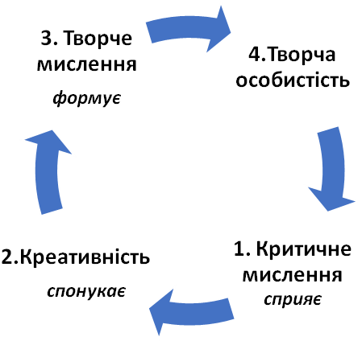
Рис.1.6 - Результатом розвитку критичного мислення - творча особистість.
Основне завдання учителя – сформувати критично мислячу особистість, а саме :
- Здатну сприймати думки та ідеї інших критично, виявляти здатність вслухуватись до цих думок, оцінювати й аналізувати їх щодо розв’язання поставленої проблеми.
- Компетентну, яка аргументує прийняте нею рішення на основі життєвого досвіду, фактів із життя та знання справи.
- Небайдужу у сприйманні подій, яка виявляє інтелектуальну активність у багатоманітних життєвих ситуаціях, здатність зайняти активну позицію у конфронтаційних ситуаціях.
- Має власну думку, але прислуховується до критичних висловлювань на свою адресу, може протиставити свою думку іншим, або не погодитися із більшістю.
- Допитливу, яка здатна проникнути в сутність проблеми, глибину інформації.
- Чесну, насамперед перед собою, яка перемагає сумніви і якою неможливо маніпулювати.
- Спроможну до діалогу і дискусії, яка вміє вислухати думки інших, і з повагою ставитись до цих думок, переконливо аргументуючи свою позицію.
Використовувати методи формування і розвитку критичного мислення, педагог повинен розуміти, що навчити учнів мислити критично з першого уроку фактично неможливо. Воно формується поступово та є результатам щоденної наполегливої роботи вчителя й учня, що триває впродовж усього освітнього процесу. Досить важко виокремити чіткий алгоритм дій педагога з формування критичного мислення в учнів. Але, можна виділити певні умови, які спонукають і стимулюють учнів до критичного мислення. Головними з них є – час, очікування ідей, спілкування, цінування думок інших, віра в сили учнів, активна позиція. Механізм їх впливу представлений в таблиці 1.1.
Таблиця 1.1
Умови стимулювання учнів до критичного мислення 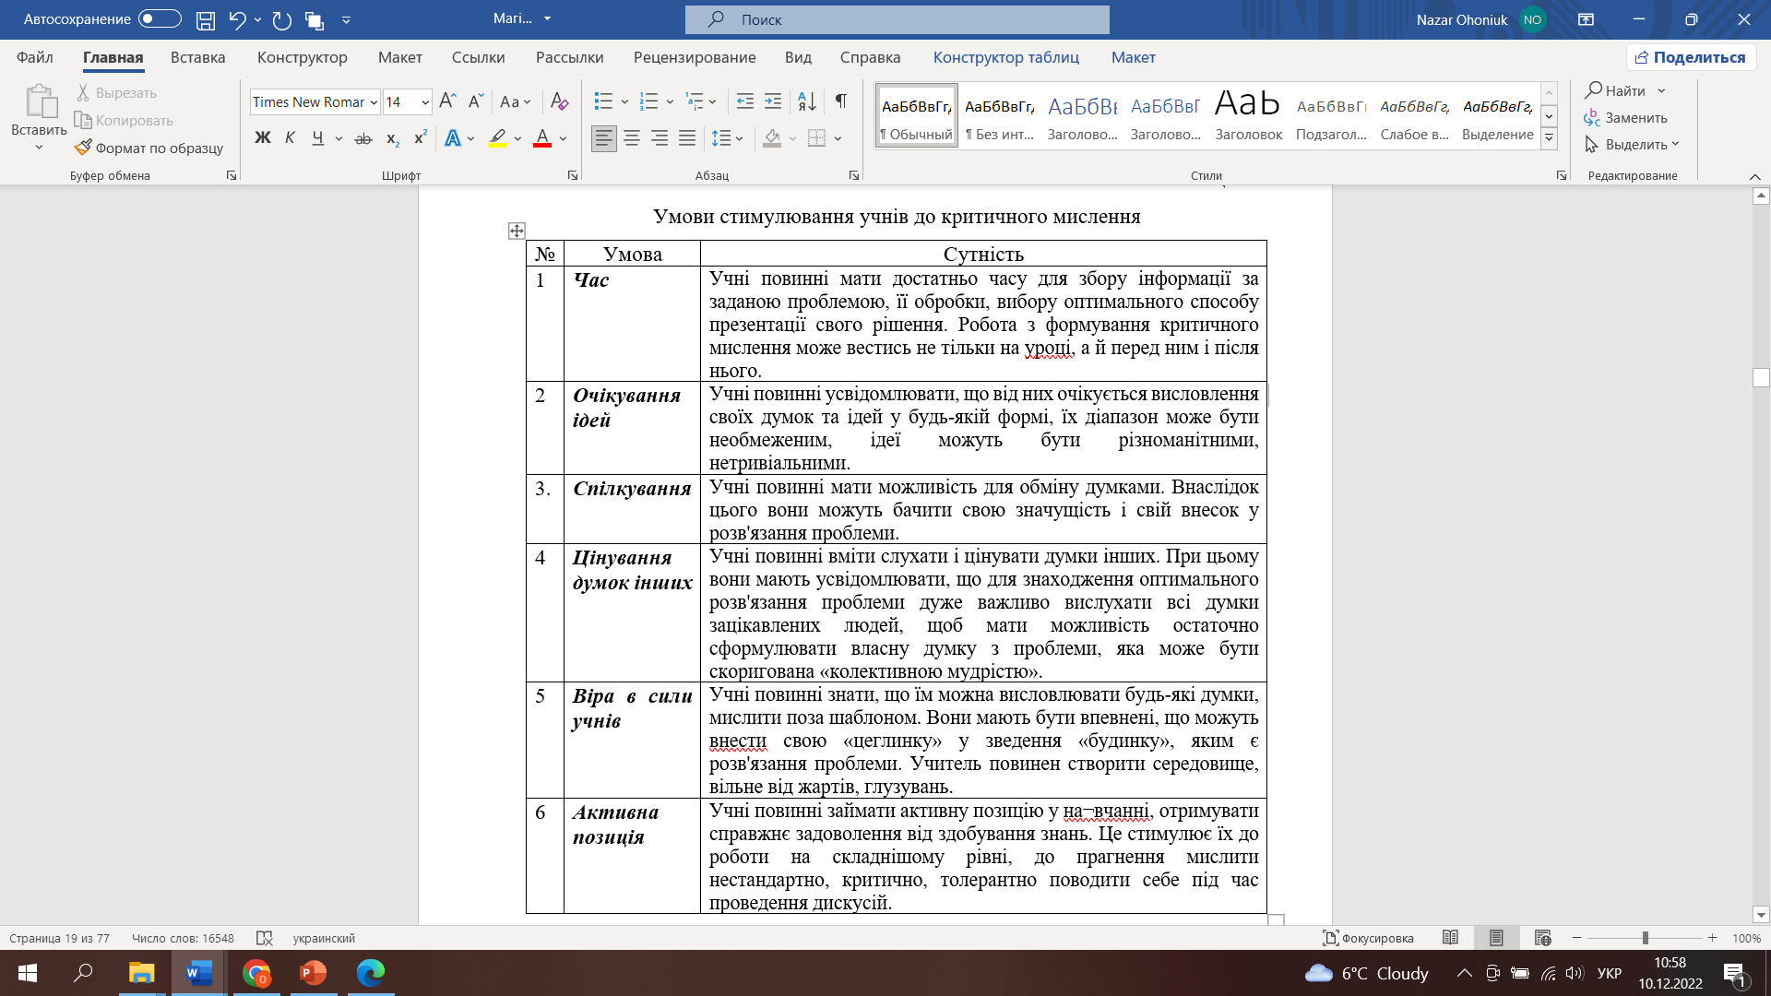

Застосовуючи технології критичного мислення потрібно розуміти їх сутність та мету, які можна сформулювати у двох ключових визначеннях: 1) освіта не дається вчителем, вона здобувається самим учнем; 2) учитель повинен володіти сам критичним мисленням, для сприйняття змісту програмного матеріалу, обирати, застосовувати саме ті методи та прийоми навчання, які сприятимуть розвитку критичного мислення.
Технологія розвитку критичного мислення орієнтована на формування основних компетентностей учнів на уроках складається з 3-ох (етапів)стадій: стадії виклику; стадії осмислення; стадії міркування (рефлексії).
- Стадія виклику виконує такі функції, як мотиваційну (пробудження інтересу до роботи), комунікаційну (безконфліктний обмін думками) та інформаційну (актуалізація вже наявних знань);
- Стадія осмислення виконує функції систематизації (класифікація і ранжування інформації) та інформаційну (отримання нової інформації);
- Стадія рефлексії охоплює функції: комунікаційну (обмін думками про нову інформацію), оцінкову (вироблення власної позиції), інформаційну (набуття нових знань), мотиваційну (збудження до подальшого розширення інформаційного поля).
Для максимальної ефективності навчального процесу та кожної стадії даної технології необхідно впродовж уроку використовувати різноманітні методичні прийоми, які допоможуть учням з інтересом опановувати нові знання, які детально будуть розглянуті нами в другому розділі роботи.
Коротко зупинимось на характеристиці окремих стадій технології критичного мислення.
Стадія виклику. Основна мета цієї стадії полягає в актуалізація наявних знань, уявлень; активізації пізнавального інтересу до теми, що вивчається; визначенні напрямів тем, що вивчається. На цій стадії доречним є використання таких методичних прийомів, які б зацікавили та налаштували учнів на вивчення нової теми. Такими прийомами можуть бути: «Що я знаю?», «асоціація», «ключові слова», «вільне письмо», «вірно-невірно», «переплутані логічні ланцюжки», «кластер», «інструкції»
Систему завдань учителя й учня на стадії виклику можна охарактеризувати діями, що представлені у таблиці 1.2
Таблиця 1.2
Система завдань і дій учителя й учня на стадії виклику
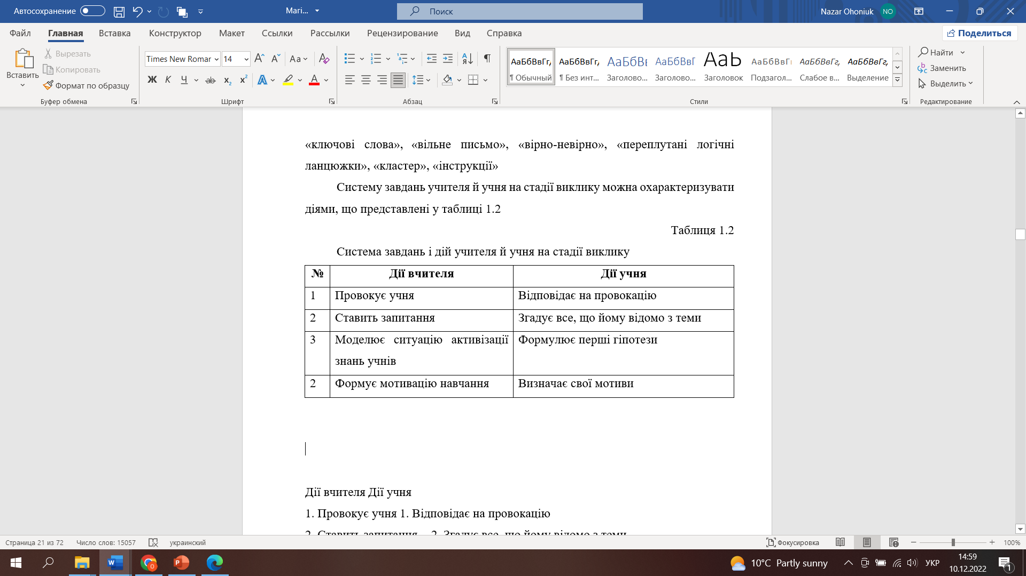
Стадія осмислення. На цій стадії учні вступають у контакт з новими ідеями, інформацією, працюючи з текстом, інформативними, статистичними матеріалами, історичними документами, відеоматеріалами. Основна мета стадії - засвоєння нового матеріалу із застосуванням методичних прийомів, які стимулюють пізнавальну активність учнів. Серед найбільш вживаних методичних прийомів на цій стадії «помітки на полях», «взаємне опитування», «взаємне навчання», «маркірувальна таблиця», «подвійний щоденник», «таблиця аргументів». Система завдань і дій учителя й учня на цій стадії представлена в таблиці 1.3.
Таблиця 1.3
Система завдань і дій учителя й учня на стадії осмислення
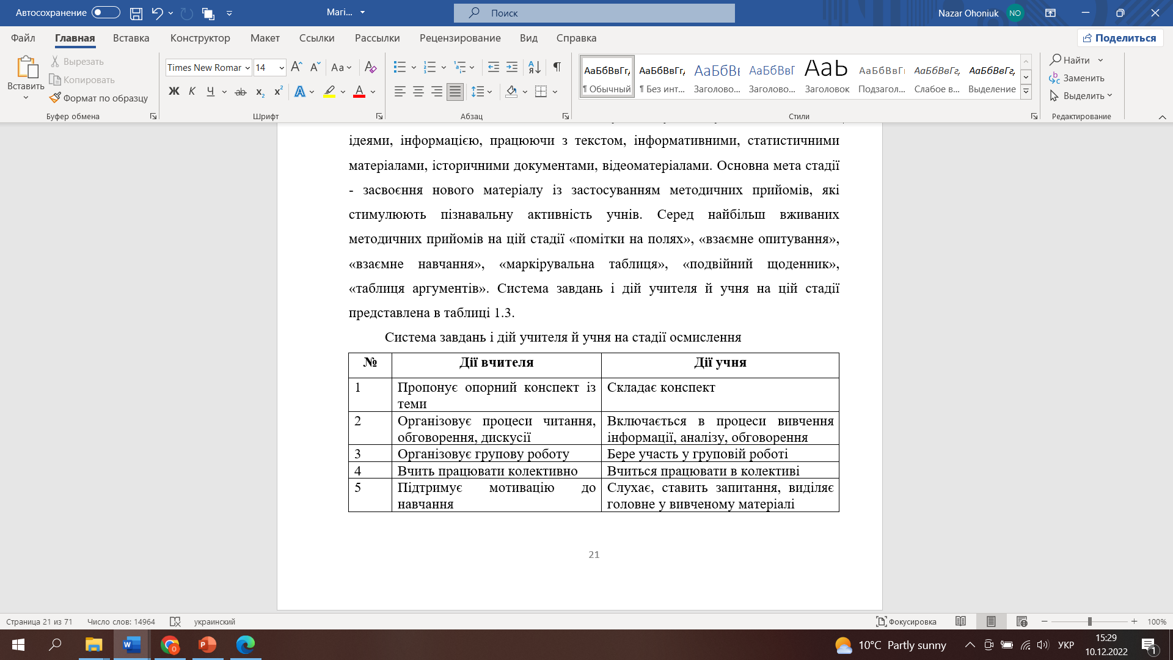
Стадія рефлексії. Невід’ємною складовою будь-якого уроку із застосуванням технології «критичного мислення» є стадія рефлексії. Основна мета цієї стадії – змусити учнів обдумати, проаналізувати отриману інформацію, що сприяє отриманню нових знань, виробленню власної позиції. На стадії рефлексії використовуються такі методичні прийоми: «мікрофон», есе, самоаналіз (учень аналізує, що саме з нової теми він знає впевнено, а що потребує повторення), «теза-антитеза», «вірно–невірно» та ін.
Система завдань і дій учителя й учня на стадії усвідомлення представлена в таблиці 1.4
Таблиця 1.4
Система завдань і дій учителя й учня на стадії усвідомлення (рефлексії)
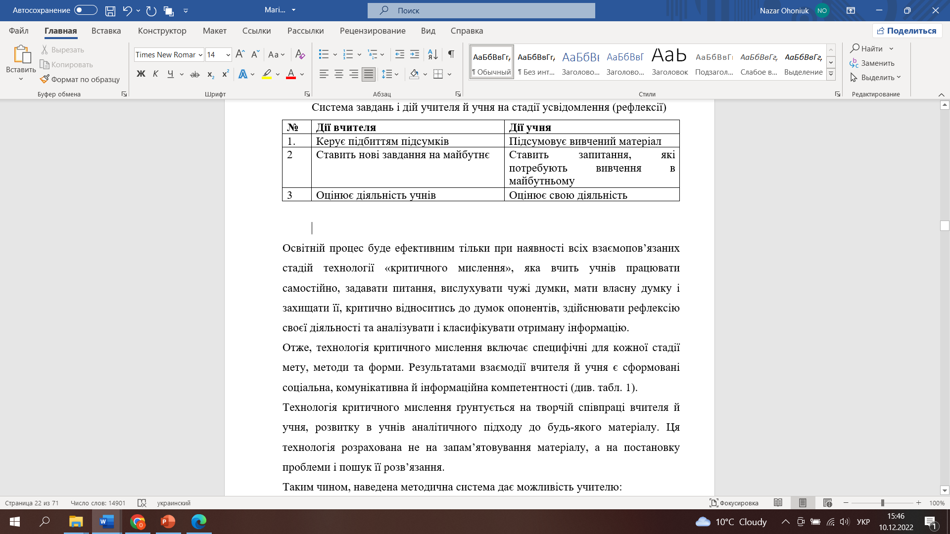
Ефективність освітнього процесу забезпечується інтегрованістю та послідовністю використання всіх стадій технології «критичного мислення», яка мотивує учнів працювати самостійно, проявляти зацікавленість, мати власну думку і захищати її та прислуховуватись і критично відноситися до думок опонентів, здійснювати рефлексію своєї діяльності та аналізувати і класифікувати отриману інформацію.

Висновки до 1 розділу
Інформатизація, глобалізація, демократизація та розвиток громадянського суспільства акцентували актуальність та необхідність впровадження підходів та прийомів формування критичного мислення в освітній процес України. На основі узагальнення та систематизації підходів до визначення сутності критичного мислення трактуємо його як здатність людини чітко виокремлювати проблему, яку необхідно розв’язати, самостійно знайти, обробити та проаналізувати інформацію, логічно викласти свої думки із переконливою аргументацією, мислити мобільно, обирати єдино вірне розв’язання проблем, бути відкритим щодо сприйняття думок інших, і водночас бути принциповим у відстоюванні своєї позиції.
Здатність мислити критично - ініційована та набута в навчальному середовищі навичка учня, яка є невід’ємною складовою компетентності. Як інтелектуальна реалія сьогодення вона перебуває в центрі реформування системи освіти і є обов’язковою умовою приведення її у відповідність до запитів цивілізованого світу.
Більшість науковців у технології розвитку критичного мислення, що орієнтована на формування основних компетентностей учнів на уроках виокремлюють три стадії – виклику, осмислення, міркування, на кожній із яких виконується в тій чи іншій мірі реалізуються мотиваційна, комунікаційна, інформаційна, оцінкова та ін. функції.

РОЗДІЛ 2. ЗНАЧЕННЯ ІНТЕРАКТИВНИХ МЕТОДІВ НАВЧАННЯ У ФОРМУВАНІ КРИТИЧНОГО МИСЛЕННЯ УЧНІВ В ПРОЦЕСІ ВИВЧЕННЯ ГЕОГРАФІЇ

2.1 Поняття та види інтерактивних методів навчання
Сучасний розвиток суспільства в напрямку інформатизації сприяв появі нових форм навчальної комунікації і новітнім методам розв’язання освітніх завдань. З огляду на це, як уже зазначалось нами у першому розділі змінилося значення та роль учителя, основним завданням якого є коригування інтелектуального та творчого потенціалу учнів, формування критичного мислення. Водночас, відбувається еволюція змісту, форм і методів навчання, яка спонукає до пошуку, розробок і впровадження новітніх освітні технологій. Серед них варто виокремити інтерактивну технологію, завдяки якій учень стає активним учасником процесу навчання.
Основна мета інтерактивних методів навчання - розвиток особистості учня в навчальній діяльності. Поширеними вони стали в практиці американської школи наприкінці ХХ століття. Термін «інтерактивний» походить з англійської мови і означає «взаємодія». Сутність інтерактивного навчання полягає в тому, що навчальний процес відбувається в умовах постійної, активної взаємодії всіх учасників освітнього процесу.
Понад 2400 років тому, китайський мислитель Конфуцій сказав: «Те, що я чую, я забуваю. Те, що я бачу, я пам’ятаю. Те, що я роблю, я розумію» [9]. Саме ці прості твердження обґрунтовують необхідність застосування активних методів навчання. Тому, в умовах сьогодення, цей вислів був інтерпретований до інтерактивного навчання та відображає його кредо: «Те, що я чую, я забуваю. Те, що я чую й бачу, я трохи пам’ятаю. Те, що я чую, бачу й обговорюю, я починаю розуміти. Коли я чую, бачу, обговорюю й роблю, я набуваю знань і навичок. Коли я передаю знання іншим, я стаю майстром» [9].
Дослідження американських вчених засвідчують, що: «під час лекції учень засвоює всього лиш 5% матеріалу, під час читання – 10%, роботи з відео, аудіоматеріалами – 20%, під час демонстрації – 30%, під час дискусії – 50%, під час практики – 75%, а коли учень навчає інших чи відразу застосовує знання – 90%» [18]. Отже, відносно пасивні методи навчання (в процесі яких учень лише засвоює та відтворює інформацію) є менш ефективними (в 5-10 разів!) ніж активні та інтерактивні.
У інтерактивному навчанні учень виступає не об’єктом, а суб’єктом навчання. Він є активним учасником діяльності та учасником власного виховання та розвитку. Це створює внутрішню мотивацію до навчання і допомагає підвищити його ефективність. Зацікавленість до процесу навчання зростає завдяки новизні та винахідливості інтерактивних методів за умов правильної організації.
Інтерактивне навчання цінне тим, що школярі навчаються ефективно працювати в команді. Воно є частиною особистісно-орієнтованого навчання, яке сприяє соціалізації особистості, формуванню самосвідомості як частини команди, її ролі та потенціалу.
У сучасній науково-педагогічній літературі існують різноманітні підходи до класифікації інтерактивних методів навчання. Достатньо повно класифікацію інтерактивних методів навчання розроблено О. Пометун. Авторка класифікує інтерактивні методи навчання за формами навчання залежно від мети уроку та форм організації навчальної діяльності учнів. Об’єднавши їх у групи пропонується наступний їх поділ представлений на рис. 2.1.
Отже, в інтерактивному навчанні пропонується виділення таких груп інтерактивних методів – кооперативного навчання (робота в групах, робота в парах, коло ідей, акваріум, два-три-чотири разом, ротаційні трійки), колективно-групового навчання (мікрофон, мозковий штурм, ажурна пилка, дерево рішень, навчаючи-учу, незакінчені речення), технології ситуативного моделювання (імітаційні ігри, рольова гра, судове слухання, громадське слухання), технології опрацювання дискусійних питань (дискусія, дебати та ін.)

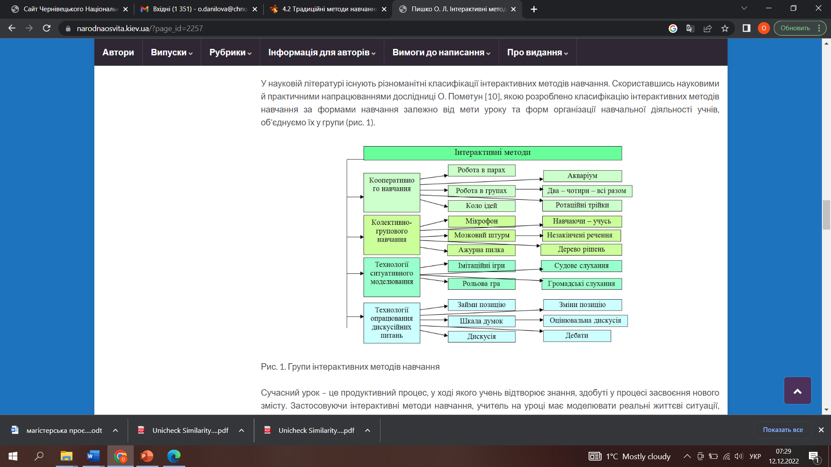
Рис.2.1 – Групи інтерактивних методів навчання

Акцентуємо увагу на тому, що методи інтерактивного навчання поділяють на дві великі категорії: групові та фронтальні. Перший – це групова взаємодія (2-6 осіб на практиці), а другий – весь клас, який працює разом і вчиться один у одного. Час групового обговорення – 3-5 хвилин, презентація – 3 хвилини, робота до презентації – 1 хвилина.
Коротка характеристика найпоширеніших інтерактивних методів навчання представлена в таблиці 2.1.
Таблиця 2.1
Характеристика інтерактивних методів навчання
Назва методу | Характеристика
Групові методи
Робота в парах | Учні працюють у парах, щоб виконати поставлені завдання. Під час роботи в парах відбувається обмін думками. Це дозволяє швидко виконувати вправи, які займають достатньо багато часу (обговорення подій і загальної інформації, підведення, узагальнення уроків, подій тощо, опитування один одного, опитування партнерів). Після роботи в парах один із учасників повідомляє про результати перед класом.
Робота в трійках | Учні працюють у трійках для виконання поставлених завдань. По суті, це ускладнена робота в парах.
2 + 2 = 4. | Дві пари виконують поставлені завдання за певний проміжок часу (2-3 хвилини), вони повинні спільно прийняти рішення, а потім об’єднатися і поділитися ухваленими рішеннями та пошукати консенсусу в загальній ухвалі. Далі групування можна продовжити з чотирьох у вісім, або продовжити групове обговорення.
Карусель | Учні формують два кола – внутрішнє і зовнішнє. Внутрішнє коло залишається нерухомим, а зовнішнє рухається. Ймовірні два варіанти використання методу – для дискусії (у внутрішньому колі відбуваються «попарні суперечки», причому кожен учасник внутрішнього кола має власні, аргументовані докази), чи для обміну інформацією (учні із зовнішнього кола, рухаючись, збирають дані).
Робота в малих групах | Найсуттєвішим тут є розподіл ролей: «спікер, модератор» – керівник групи (функціональні обов’язки: встановлює регламент для обговорення, оголошує завдання, визначає доповідача та заохочує групу до роботи), «секретар» (веде робочі записи, допомагає при підведенні підсумків та їх виголошенні), «посередник» (контролює час, заохочує групу до роботи), «доповідач» (чітко висловлює думку групи, доповідає про результати роботи групи).  Можливим є виділення експертної групи з сильніших учнів. Вони працюють самостійно, а при оголошенні результатів рецензують та доповнюють інформацію.
Акваріум | Учні в класі розподіляються на невеличкі групи. Одна із мікрогруп працює окремо, в центрі класу, після обговорення викладає результат, а решта груп слухає, не втручаючись. Після цього групи зовнішнього кола обговорюють виступ групи і власні здобутки.
Фронтальні методи
Велике коло | Учні сидячи по колу за бажанням і по черзі висловлюються з приводу дискусійного питання. При цьому, обговорення триває, поки є бажаючі висловитися. По завершенні обговорення, вчитель може взяти слово.
Мікрофон | Це різновид великого кола. Учні швидко по черзі висловлюються з приводу дискусійної проблеми, передаючи один одному уявний «мікрофон».
Незакінчені речення | Дещо ускладнений варіант великого кола: відповідь учня – це продовження незакінченого речення типу «можна зробити такий висновок…», «я зрозумів, що…»
Мозковий штурм | Загальновідома та широко застосовувана технологія, сутність якої полягає в тому, що всі учні по черзі висловлюють абсолютно всі, навіть алогічні думки з приводу досліджуваної проблеми. Висловлені думки, рішення та пропозиції не критикуються і не обговорюється до закінчення обговорення.
Аналіз дилеми (проблеми) | Учні в колі обговорюють певну дилему (простіше) чи проблему (складніше, бо поліваріантно). Кожен каже варіанти, що складаються внаслідок вибору. Рекомендується давати завдання вибору з особистісним сенсом.
Мозаїка | Цей метод, що поєднує і групову, і фронтальну роботу. Невеликі за кількістю осіб групи працюють над різними завданнями, після їх вирішення переформовуються так, щоб у кожній новосформованій групі були експерти з кожного аспекту проблеми.
Кластер | Спосіб систематизації інформації, який використовується на різних етапах роботи. На першому етапі, учень виписує на окремий листочок все те, що йому згадалося по даної теми. (Виникає якийсь хаос різних даних). На другому етапі, мають бути виділити певні підстави, на яких буде відбуватися систематизація. Відбувається поділ матеріалу на окремі блоки. Хаотичні записи об’єднуються в групи, в залежності від того, яку сторону змісту відображає ту чи іншу записане поняття, факт
Фішбоун («скелет риби», діаграма Ішікави) | Метод передбачає використання нестандартних та водночас простих схем, які дозволяють провести швидкий та точний аналіз певної проблеми, з’ясувавши її причини та наслідки. Він дозволяє розвивати в учнів навички роботи з інформацією і вміння не тільки ставити, а й вирішувати проблеми. Розвиває вміння працювати в групі, аналізувати текст, виділяти основні події і шукати їх причини, узагальнювати і робити висновки.
«Кубик запитань»,  («Кубик Блума») | Формулюється тема уроку, яка окреслює коло питань, що потребують вирішення (коло питань на які доведеться відповідати). Учитель кидає кубик. Та грань, що випала, вкаже якого типу питання слід  задати. По слову на грані кубика власне і повинно починатися питання. Можливі два варіанти: а) питання формулює сам учитель; б) питання формулюють учні.

Отже, уроки під час яких відбувається активне залучення школярів, ефективні з огляду на те, що допомагають їм краще запам’ятовувати та застосовувати абстрактні поняття. Учні різного рівня підготовленості (від невстигаючих до круглих відмінників) беручи участь у заняттях можуть досягти успіху та отримувати користь від такого формату уроків. Школярі отримують задоволення від вивчення географії у такий спосіб і розвивають зацікавленість у предметі. Інтерактивний підхід змушує їх брати на себе відповідальність за своє навчання.

2.2 Вимоги до впровадження інтерактивних методів навчання
на уроках географії
Урок був і залишається основним елементом навчального процесу, однак у системі інтерактивного навчання суттєво змінюється режисура уроку.
Сучасний етап розвитку освіти потребує такої системи навчання, яка охоплюючи основні етапи уроку (від окреслення цілей і конструювання навчального процесу до перевірки його ефективності) достатньо повно моделювала розвиваючий соціально-культурний простір, реалізовувала позитивний потенціал особистості. Типологія уроків історично змінна, тому що вона постійно уточняється, збагачується у процесі вдосконалення дидактичних і психологічних засад навчального процесу. Моделюючи урок, необхідно встановити взаємозалежність найсуттєвіших компонентів навчального процесу. Послідовність конкретних цілей, окреслених на досягнення мети організації уроку, є тим внутрішнім стрижнем, навколо якого розміщуються навчальний матеріал та методичні прийоми. Єдність конкретної мети, змісту та інтерактивних прийомів є необхідною умовою його вдалої реалізації.
Інтерактивне навчання орієнтоване на співнавчання та взаємонавчання, основним результатом якого є формування взаєморозуміння між учнями на уроці. Воно розвиває навички прийняття рішень, колективне вирішення проблем, стимулює бажання виконувати творчі завдання та розширювати спілкування з іншими. Організовуючи такий тип навчання планують використання таких методів, які дозволяють створювати ситуації пошуку, сумніву, успіху, ризику, конфлікту, переконання, аналіз і самооцінку своєї поведінки, співпереживання, задоволення чи горя.
Інтерактивна взаємодія вимагає реалізації таких умов:
- організація навчального процесу як багатосторонньої, партнерської, інтенсивної комунікації;
- сприятливої, позитивної психологічної атмосфери в класі;
- спеціальної організації навчального простору.
Також є важливою активна рухова діяльність на уроці. В процесі уроку учні періодично змінюють місцезнаходження в класі (сидять за партами, стоять перед партами, знаходяться біля дошки). Парти рекомендується ставити «буквою П», у формі «Прямокутника» чи «Кола», «Дискусійний клуб» або по дві, що дає змогу здійснювати групову роботу [31].
Інтерактивні методи у структурі уроків займають чільне місце та використовуються і під час актуалізації знань, вивчення нового матеріалу, його закріплення, повторення.
Для організації діяльності учнів на уроках з використанням інтерактивних методів навчання практикують :
- систему запитань, які учитель ставить учневі або учні один одному;
- обирають епіграф чи девіз уроку, який концентрує увагу на основному;
- інсценізують за сюжетом, описаним у підручнику явище, подію;
- використовують вірш або його уривок; пісню;
- пригадують ситуації з кінофільмів чи телепередач;
- рекламні ролики [4].
Для моделювання і проведення уроків з використанням інтерактивних методів навчання, необхідною є не лише довготривала підготовка, а й висококваліфікований учитель-педагог із творчим потенціалом та інноваційним мисленням, відкритий до творчої співпраці з учнями та колегами-педагогами.
Існують вимоги щодо впровадження інтерактивних методів навчання. У разі їх недотримання ефективність інтерактивних уроків можна звести до нуля.
Оскільки інтерактивні уроки кардинально відрізняються від традиційних, необхідним є вступний курс, під час якого необхідно: по-перше, чітко пояснити, що таке інтерактивне навчання, а по-друге, познайомити учнів з ними та спільно розробити правила групової роботи у доступному форматі.
Правила для учнів:
- Ми всі – партнери!
- Кожна думка важлива.
- Не бійся висловитися!
- Обдумав, сформулював, висловив!
- Обговорюємо сказане, а не людину!
- Вислухав, висловився, вислухав!
- Говори чітко, ясно, красиво!
- Тільки обґрунтовані докази!
- Вмій погодитися і не погодитися!
- Важлива кожна роль.
Без доброзичливої атмосфери в учнівському колективі застосування інтерактивного навчання неможливе, тому необхідно її створити та постійно підтримувати.
Кожне заняття потребує сумлінної підготовки. «Легке» за формою інтерактивне навчання є досить складним для вчителя, адже досягнути дисципліни і уваги за рахунок «сидіть тихо!», неможливо. Воно потребує ретельного планування та поступового впровадження.
Під час уроку, до виконання завдань повинні бути задіяні всі учні в класі. Безумовно, учні з вищим рівнем успішності, більш сильніші будуть більш активними, ніж учні з нижчим рівнем успішності та комунікаційності. Проте, їх необхідно постійно залучати до роботи, створювати ситуації успіху.
Інтерактивні технології не мають бути самоціллю. Необхідно постійно контролювати процес уроку та досягнення поставлених цілей (щодо цілей, то вони повинні бути чітко сформульовані і легко контрольовані), а у випадку невдачі переглядати стратегію і тактику роботи, шукати і виправляти недоліки.
Урок не має бути перевантаженим інтерактивною роботою. Як рекомендують педагоги-практики, оптимальним за урок є використання 1-2 методів. Доречним є поєднання взаємонавчання з іншими методами роботи – самостійним пошуком, традиційними методами. Слід пам’ятати, що неможливо побудувати весь процес навчання тільки на інтерактивних методах. Це один із багатьох прийомів, які допомагають досягнути поставлених цілей і приносять результат тільки в поєднанні з іншими. Використовуючи інтерактивну технологію необхідно враховувати та зважувати її сильні та слабкі сторони, переваги та недоліки.
Переваги використання інтерактивних технологій навчання:
- Вчитель має можливість раціонального розподілу часу, допомагаючи активніше дітям зі спеціальними проблемами, як особистісними та інтелектуальними.
- Усувається низка труднощів, які пов’язані із вивченням дисципліни. На інтерактивних уроках всі учні залучені до виконання певного виду робіт.
- Учні, виступаючи в ролі вчителя, здобувають певні навички, які допомагають їм повірити у свої власні сили та відноситись до вчителів з більшою пошаною.
Недоліки використання інтерактивних технологій :
- Досить складно налаштувати учнів на механізм взаємонавчання.
- Вчителю важко контролювати процес навчання, а результат не завжди ефективний.
- На перенавчання потрібен додатковий час.
Щоб подолати слабкі сторони необхідно пам’ятати:
- Як педагогу, так і учням треба звикнути до даних технологій, тому слід поступово включати елементи цієї моделі.
- Слід добре готуватися, підбирати матеріал.
- Треба добре пояснити правила гри.
- Створити атмосферу серйозного навчання, а не простої гри.
- Слід проаналізувати навчальну дисципліну (можливо ця технологія не дасть бажаних результатів).
- Педагог повинен старанно планувати свою роботу щодо впровадження інтерактивних технологій.
Вже після кількох уроків викладач зможе відчути, як змінилося ставлення учнів до навчання, а також сама атмосфера у класі – і це стане додатковим стимулом до роботи з інтерактивними технологіями.

2.3 Використання інтерактивних методів навчання у
технології формування критичного мислення на уроках географії
Як зазначалось нами у першому розділі, розвиток критичного мислення – це сучасна освітня технологія, яка розроблена американськими спеціалістами-педагогами на основі узагальнення напрацювань світової педагогіки та психології та виходячи із актуальних потреб системи освіти.
Критичне мислення є складним процесом творчого переосмислення понять та інформації. За своєю сутністю, це активний процес пізнання, який здійснюється одночасно на декількох рівнях. Адже знання, якими оволодіває критично мисляча людина, постійно диференціюються й систематизуються у контексті ступеня їх істинності, вірогідності, достовірності. Критичне мислення, як мислення вищого порядку опирається на отриману інформацію, усвідомлене сприйняття власної інтелектуальної діяльності в оточуючому середовищі. Критичність визначається не лише запасом знань, але й особистісними характеристиками, переконаннями та установками. Критичність особистості повинна бути націлена перш за все на самого себе: аналіз і оцінку власних можливостей, особистісних якостей, вчинків, поведінки загалом.
Досліджувана технологія розвитку критичного мислення пропонує спектр конкретних методичних прийомів, які використовуються на різних рівнях освіти та в різних предметних галузях, видах та формах роботи. Вона розрахована не на запам’ятовування, а на постановку проблеми та її розв’язання, на осмислений творчий процес пізнання світу.
Ненав’язливість, відсутність категоричності та авторитарності з боку вчителя, надання вихованцю можливості пізнати себе у процесі отримання знань формують сутнісну основу технології
Як зазначалось нами у п.1.3 технологія критичного мислення охоплює три стадії – виклику, осмислення, рефлексії. На стадії виклику, виокремлюються етапи розминки та актуалізації опорних знань і вмінь.
Критичне мислення формується та розвивається під час аналізування інформації, розв’язання задач, проблем, оцінки ситуації, обирання раціональних способів діяльності. Тому доречним на таких уроках є використання інтерактивних методів. З цією метою, нами були проаналізовані можливості використання інтерактивних методів, як у розрізі основних стадій (етапів) уроку за технологією критичного мислення (додаток Б.1), так і у розрізі типів уроків, які спрямовані на формування основних складових критичного мислення (додаток Б.2).
Загалом, перелік методів розвитку критичного мислення достатньо великий. Обирати їх учителю слід з огляду на мету, завдання та зміст уроку. Також, слід враховувати особливості цих методів, адже на певних етапах уроку вони є ефективнішими, а отже, більш доречнішими. Найпоширеніші методи розвитку критичного мислення подано у таблиці 2.2.
Таблиця 2.2
Інтерактивні методи розвитку критичного мислення
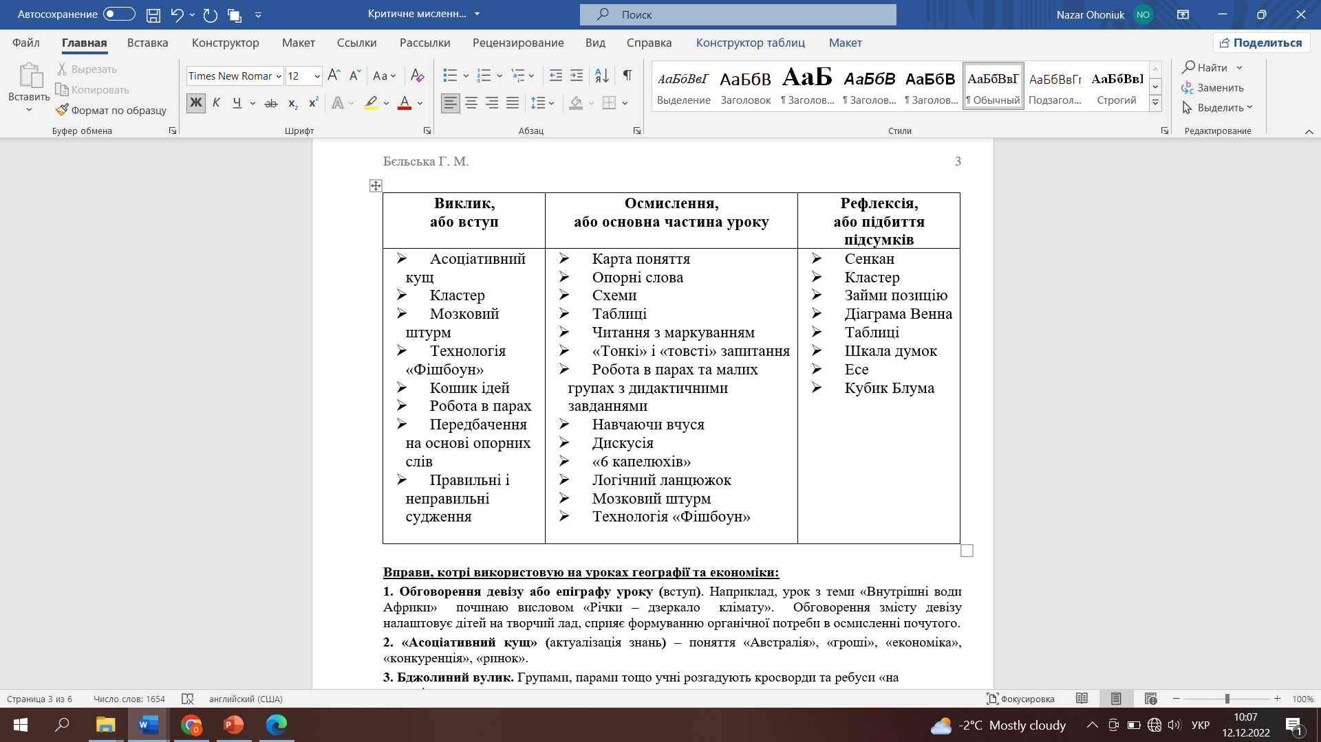
Безумовно, такий поділ є дещо умовним, вибір методу залежить від теми та мети обумовленої уроком.
Перший етап уроку - стадія виклику («розминка», актуалізація опорних знань і вмінь).
Відповідно до мети та завдань цієї стадії (актуалізація, відтворення всього, що учень знає із даної теми; самостійного визначення учнем рівня своїх знань; активізація учня, спрямована на свідомий, ґрунтовний та критичний підхід до розуміння сутності нової інформації; активна участь у процесі навчання; формування особистісного інтересу до теми для окреслення учнем мети навчання), доречними є використання як групових так і фронтальних інтерактивних методів навчання, серед яких парний та груповий «мозковий штурм», використання ключових слів, перехрещених логічних ланцюжків, поділ на кластери (смислові блоки), конструктивна таблиця «знаємо – хочемо знати – дізналися», асоціативний кущ тощо.
Мозковий штурм — ефективний метод колективного обговорення проблеми чи завдання, розроблений Алексом Озборном, який спрямований на пошук рішень які спонукають учасників виявляти свою уяву та творчість. Метод передбачає вільне висловлення думок та ідей усіх учасників і допомагає знаходити багато ідей та рішень вирішення проблеми. Філософською основою «мозкового штурму» є принцип - кількість породжує якість. Отже, мозковий штурм за своєю сутністю є методикою для генерації нових ідей. Застосовується як індивідуально, так і у складі нових груп. Використання цього прийому звільняє мислення учнів від скутості, інерції, використання шаблонів під час розв’язання проблемної задачі і дає можливість подивитися на предмет або явище з нової, подекуди несподіваної, точки зору, а значить, сприяють розвитку креативного, творчого мислення. Цей метод можна застосовувати при розв’язанні різних проблем - від найпростіших, відповідь на які є в підручнику до більш складних, які є власними самостійними напрацюваннями учнів.
Нами апробована була дана методика, під час проведення уроку на тему «Природні умови і ресурси Азії» із курсу «Географія: регіони та країни. 10 клас» для учнів 1 курсу Чернівецького професійного машинобудівного ліцею. Для мозкового штурму було запропоноване запитання: «Що, на вашу думку, впливає на клімат Азії. Чим зумовлена його різноманітність?». Серед відібраних ідей були проаналізувати ті, що були найближчі до істини і сформовано спільну думку.
На етапі актуалізації знань доречним є використання методичного прийому «Асоціативний кущ» - стратегія навчання, яка спонукає учнів думати та спрямована на стимулювання мислення у контексті встановлення зв’язків між окремими поняттями. В його основу покладено схему, яка зображується на класній дошці. Записується центральне слово, а потім записуються слова і фрази що спадають на думку з обраної теми. Коли всі ідеї записані, встановлюються взаємозв’язки там, де можливо, між поняттями.
Другий етап уроку - стадія реалізації (осмислення) (усвідомлення нового матеріалу).
Відповідно до мети та завдань стадії (отримання нової інформації за умови постійної підтримки активності до навчального процесу, інтересу до теми; осмислення нової інформації, співставлення нової інформації з власними знаннями) доречним є використання низки інтерактивних методів таких як робота в парах та малих групах з дидактичними завданнями, навчаючи вчуся, дискусія, «6 капелюхів», логічний ланцюжок, мозковий штурм із використанням технології «Фішбоун» та ін.
У процесі дискусійної гри доречним є використання методу «6 капелюхів». Так, капелюх певного кольору передбачає включення відповідного режиму мислення, яким має керуватись учень чи команда в момент аргументації своєї позиції. Такий метод був апробований нами при вивченні ключових понять «бзробіття», «інфляція».
Доречним є застосування прийому «Фішбоун» (Fishbone), який розглядають як стратегію формування критичного мислення. Дослівно з англійської він перекладається як «Скелет риби». Він дозволяє розвивати навички роботи з інформацією, розвиваючи вміння не лише ставити, але і вирішувати проблеми, які виникають і орієнтований на розвиток критичного мислення в учнів. Дані схеми були запропоновані та розроблені японським професорм Ішікави Каору, тому їх досить часто називають «Діагарма Ішікави»
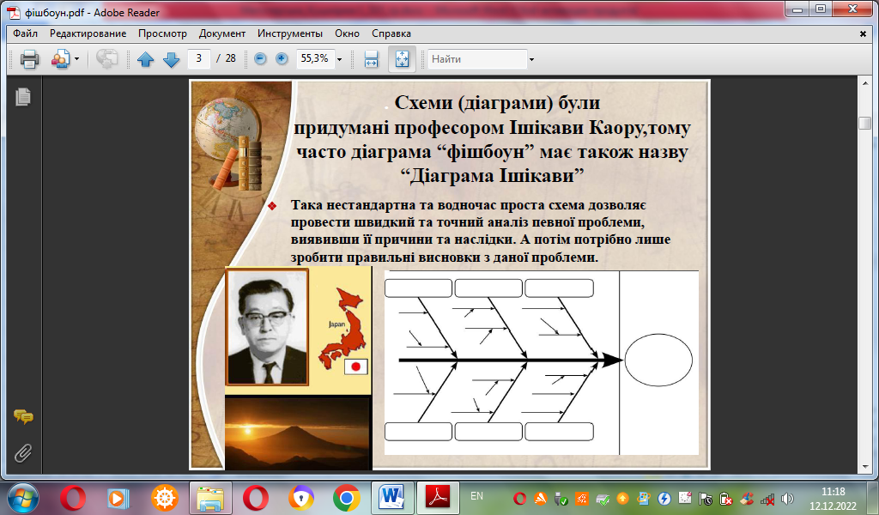
Рис.2.2 – Діаграми Ішікави
За допомогою такої схеми можна знайти вирішення складних питань, ситуацій, при цьому завжди виникатимуть нові ідеї. Вдалою є її застосування під час «Мозкового штурму». Схеми Фішбоун (рис.2.3) дають можливість: організовувати попарну, або групову роботу в класі; візуалізувати взаємозв’язки між причинами та наслідками; встановлювати ранжування факторів за важливістю та розвивати критичне мислення.
Схема може бути побудована, як завчасно, із залученням технічних засобів, так і з використання шкільної дошки та кольорової крейди, ватману.
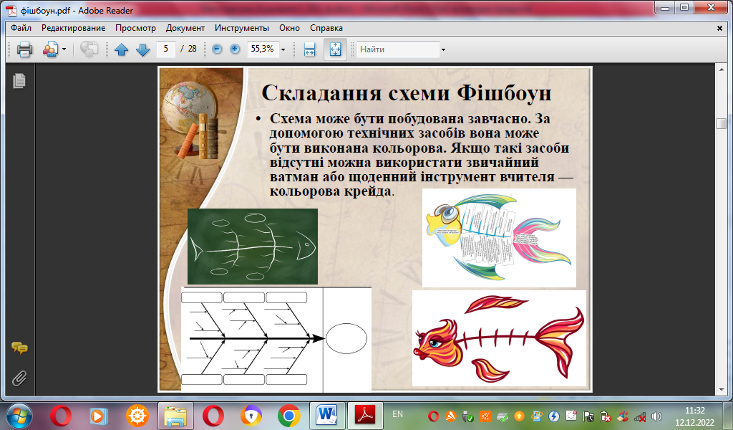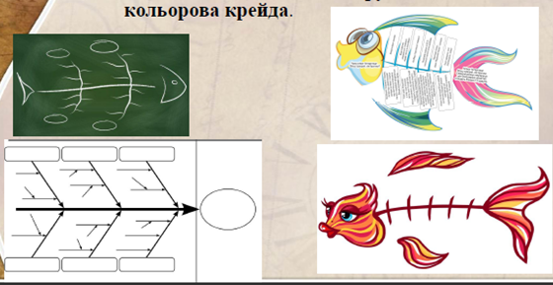

Рис 2.3 – Схема Фішбоун

Використовуючи цей прийом на уроках географії необхідно дотримуватися наступних вимог:
1) Ознайомити учнів із правилами та змістом складових «рибячого скелету», акцентуйте увагу на тому, що чим важливіший фактор, тим ближче він знаходиться до голови;
2) Для роботи з прийомом кожен із учнів має ортимати бланк із зображенням рибячого скелету, на якому записуватиме свої судження.
3) прийом можна використовувати як для індивідуальної,так і групової роботи, обєднуючи учнів за певним принципом. Для виконання індивідуальних завдань всі учні отримують однаковий текст для аналізу і провдовж 5-10 хв.заповняють «Рибний скелет», після чого відбувається обговорення, обмін думками та заповнення загальної схеми на дошці. Для виконання групових завдань клас розподіляється на групи, кожна із груп отримує свій текст, читання тексту відбувається індивідувально, олбговорення – групове, загальна сема заповнюється на підставі обговорення і висловлених думок груп.
4) Презентація проєктів перед класом із аргументацією по висновках і вдповідями на запитання.
Робота в малих групах. Більшість завдань виконуються в малих групах або парах. Ця форма роботи корисна для формування навичок участі у дискусії. Під час вивчення тем про промисловість країн світу клас поділила на 4 групи: «історики», «економісти», «географи» і «екологи». Кожна група готує запитання сусідній по їх профілю, тобто :
1) про історію розвитку галузі
2) про умови розвитку галузі;
3) про принципи розміщення підприємств;
4) про екологічні проблеми, пов’язані з галуззю.
Після опрацювання запитань відбувається обговорення.
Третій етап уроку – стадія рефлексії (самооцінки), або роздуми
Основною метою цієї стадії є цілісне осмислення та узагальнення отриманої інформації; закріплення нових знань і, відповідно, активна перебудова уявлень у відповідності з новою інформацією та вироблення відповідного ставлення до вивченого матеріалу; виявлення тем і проблем, які залишилися невідомими; аналіз всього процесу вивченого матеріалу; обмін думками, який дає можливість розширити комунікаційні здібності та ознайомитись з іншими точками зору. На цьому етапі доречним є використання низки методів представлених в таблиці 2.2.
Коротко зупинимося на окремих із них. Метод «обери позицію» допомагає вести обговорення дискусійного питання в класі. Він впливає як на здатність учнів аргументувати свою позицію, так і комунікаційні компетентності, оскілки учні мають можливості як висловитися, так і попрактикуватися в навичках спілкування. Даний метод було використано нами при обговоренні доцільності розвитку атомної енергетики в країнах Західної Європи.
«Коло ідей» - учні, сидячи у колі, мають можливість висловити та обґрунтувати свою позицію. Такий метод був використаний нами, при вивченні теми «Господарство країн світу». Учні донесли свою позицію щодо того, які галузі господарства доречно розвивати в тій чи іншій країні із обов’язковою аргументацією та обґрунтуванням своєї думки.
«Мікрофон» - по черзі учні імітують «розмову» у мікрофон. Інші учні не можуть говорити, вигукувати з місця, право вести бесіду належить тільки тому, у кого символічний мікрофон.
При вивченні теми «Країни Європи» було запропоновано ситуаційне завдання: Уявіть, що ваші знайомі придбали туристичну путівку в одну з країн Європи, скажімо, Італію. І просять вас, як знавця географії, назвати географічні об’єкти, місця в природі, міста, історичні пам’ятки, які їм варто відвідати, перебуваючи в цій країні.
Серед інших прийомів критичного мислення варто виділити «Кубик Блума» («Кубик запитань»), названий на честь розробника, американського вченого і психолога Бенджаміна Блума. Запропонована ним теорія, розділяє освітні цілі на три блоки: когнітивну, психомоторну й афективну. Простіше, ці цілі можна розділити на три блоки: «Знаю», «Створюю», «Творю і вмію» (рис. 2.4). Тобто, учневі пропонується не готове знання, а проблема, яку він використовуючи свій досвід і знання повинен віднайти її вирішення.
Методика використання Кубика Блума наступна. Формулюється тема уроку (визначається коло питань, на які потрібно давати відповіді). Учитель кидає кубик і та грань яка випала вкаже якого типу питання слід задавати. Слово на грані кубика – саме з нього повинно починатися питання.
Описаний прийом розвитку критичного мислення унікальний тим, що дозволяє формулювати питання найрізноманітнішого характеру: 1) Назви. Орієнтований на відтворення знань. Це, як правило найпростіші питання. Учневі пропонується назвати предмет, явище, термін тощо;
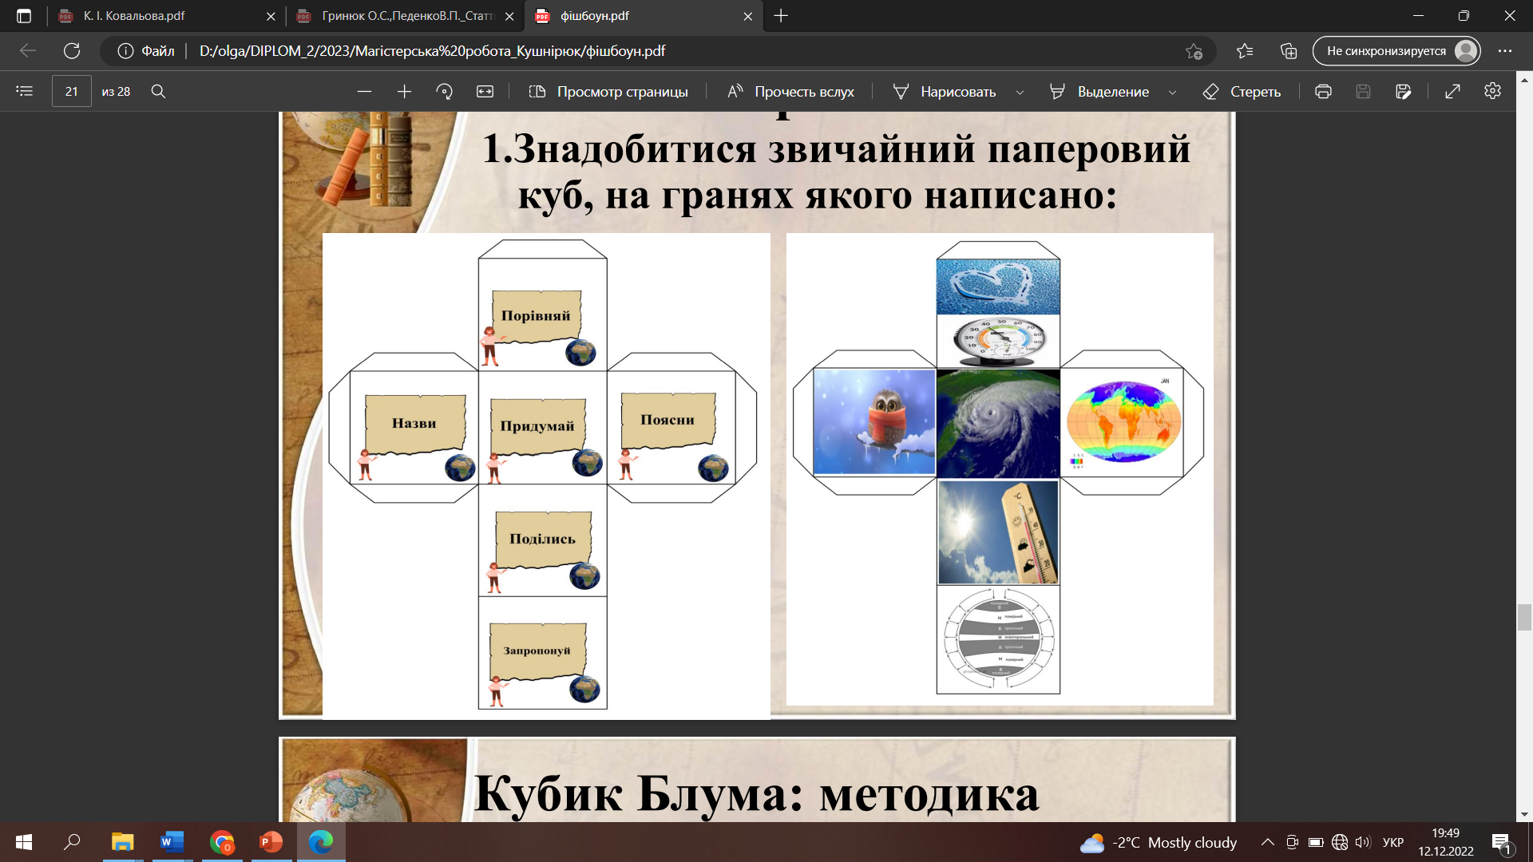

Рис. 2.4 – Кубик Блума
2) Чому. Блок питань орієнтований на причинно-наслідкові зв’язки, тобто необхідно описати процеси, які відбуваються з зазначеним предметом, явищем; 3) Поясни. Уточнюючі питання, які допомагають побачити проблему з різних точок зору і сфокусувати увагу на всіх сторонах заданої проблеми; 4) Запропонуй. Учневі пропонується розробити свою задачу, яка дозволяє застосувати те чи інше правило. Або запропонувати своє бачення проблеми, свої ідеї. Тобто, учень має пояснити, як використовувати ті чи інші знання на практиці, для вирішення конкретних ситуацій; 6) Придумай. Це творчі питання, які містять в собі елемент припущення, вигадки; 7) Поділися. Питання із цього блоку призначені для активізації розумової діяльності учнів, вчать їх аналізувати, виділяти важливі факти, оцінювати значимість отриманих відомостей, акцентувати увагу на їх оцінці.
Для усвідомлення вивченого матеріалу та перевірки логічної правильності понять доречною є побудова діаграми ВЕННА (рис.2.5) Вона будується на двох або трьох великих колах, які частково накладаються одне на одне таким чином, що посередині утворюється спільний простір. Її використовують для протиставлення ідей, або показати, як вони збігаються, а також для визначення спільних і відмінних рис. Були розроблені та введені англійським логіком Джоном Венном.

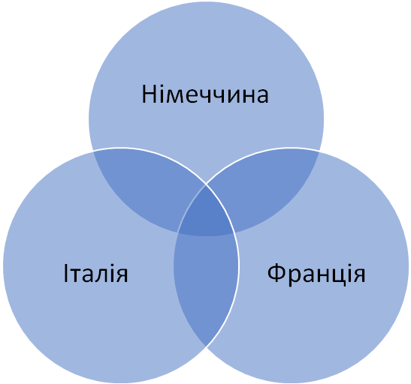
Рис. 2.5 – Діагарма Венна.
Приклад діаграми Венна: Порівняйте економіко-географічне положення Італії та Німеччини та Франції (на перетині зазначаються спільні риси, поза перетином кіл – відмінні).
.

Висновки до 2 розділу
У формуванні та розвитку критичного мислення важливе місце відводиться інтерактивному навчанні сутність якого полягає в тому, що навчальний процес відбувається в умовах постійної, активної взаємодії всіх його учасників.
В інтерактивному навчанні використовується значна кількість методів, які пропонується об’єднати в групи – кооперативного навчання (робота в групах, робота в парах, коло ідей, акваріум, два-три-чотири разом, ротаційні трійки), колективно-групового навчання (мікрофон, мозковий штурм, ажурна пилка, дерево рішень, навчаючи-учу, незакінчені речення), технології ситуативного моделювання (імітаційні ігри, рольова гра, судове слухання, громадське слухання), технології опрацювання дискусійних питань (дискусія, дебати та ін.)
Нами проаналізовані та згруповані інтерактивні методи навчання, як у розрізі основних стадій (етапів) уроку за технологією критичного мислення, так і у розрізі типів уроків, які спрямовані на формування основних складових критичного мислення. Загалом, перелік методів розвитку критичного мислення достатньо великий. Обирати їх слід з огляду на мету, завдання та зміст уроку та враховуючи особливості, адже на певних етапах уроку вони є ефективнішими, а отже, більш доречнішими.

РОЗДІЛ 3. ПРАКТИЧНА РЕАЛІЗАЦІЯ ТЕХНОЛОГІЇ ФОРМУВАННЯ КРИТИЧНОГО МИСЛЕННЯ ІЗ ВИКОРИСТАННЯМ ІНТЕРАКТИВНИХ МЕТОДІВ НАВЧАННЯ У ШКІЛЬНОМУ КУРСІ
«ГЕОГРАФІЯ: РЕГІОНИ ТА КРАЇНИ. 10 КЛАС»

3.1 Аналіз навчально-методичного забезпечення курсу
«Географія: регіони та країни. 10 клас»
З 2018 року учні 10 класу розпочали вивчення географії за новими навчальними програмами (наказ МОН України від 23.10.2017 №1407) на рівні стандарту (1,5 години на тиждень (загальний обсяг 52 години,) та профільному (5 годин на тиждень (загальний обсяг 175 годин).
Курс географії у 10 класі (Географія: регіони та країни) орієнтований на формування в учнів знань про особливості й просторову організацію населення, господарську діяльність у регіонах світу й окремих країнах, вмінь розбиратися у світових і регіональних соціо-економічних, суспільно-політичних та екологічних процесах.
Основною метою географії в 10 класі є: «формування в школярів географічної картини світу на прикладі вивчення систем розселення та просторової організації економічної діяльності в окремих регіонах і країнах з урахуванням сучасних геополітичних, соціальних, економічних та екологічних аспектів» [12]. Досягнення поставленої мети реалізується через вирішення низки завдань:
- формування в учнів цілісної географічної картини світу та розкриття значення та ролі географії у розв’язуванні економічних, соціальних та екологічних проблем суспільства;
- формування освітнього середовища для розуміння особливостей участі регіонів та окремих країн у міжнародному географічному поділі праці;
- розвиток у школярів геопросторового мислення із вмінням логічно висловлювати свої думки щодо сучасних світових процесів;
- обґрунтування доречності наукового підходу до сучасного природокористування, мотивування до екологічно грамотної, здоров’язбережувальної поведінки;
- формування картографічної грамотності й культури;
- вироблення навичок та умінь користуватися джерелами географічної інформації, вміння її аналізувати; здобуті географічні знання застосовувати в практичній діяльності;
- формування та розвиток здатності до співробітництва в процесі виконання практичних робіт та проведення досліджень;
- стимулювання та заохочення засобами географії до самореалізації своїх здібностей, інтересів та життєвих планів.
Структурно програма з географії для 10 класу на рівні стандарту включає вступ і шість розділів. У Вступі визначені завдання курсу, окреслені особливості сучасної політичної карти світу, акцентується увага на ключових проблемах і тенденціях світового господарського процесу.
Соціально-економічним особливостям регіонів світу та окремих країн приурочені І-V розділи програми.
Вивчення курсу завершується 6 розділом «Україна в міжнародному просторі», метою якого є розкриття геопросторової структури світу, визначення місця України на геополітичній карті світу, окреслення ключових векторів сучасної української геополітики, міжнародних економічних зв’язків із регіонами та країнами світу, участь країни в процесах європейської економічної інтеграції, реалізації стратегії сталого розвитку.
У програмі подається орієнтовний перелік країн для вивчення. Учитель має право додавати для більш детальнішого ознайомлення інші країни, вибір яких може бути обґрунтований інтересами навчального закладу у контексті його можливих міжнародних зв’язків, а також, пріоритетів сучасної зовнішньої політики України.
Окремі питання курсу доречно пропонувати старшокласникам на самостійне опрацювання з метою стимулювання їх пізнавальної діяльності, розвитку навичок самостійного інформаційного та наукового пошуку, проектування та прогнозування.
Чітко простежується практична спрямованість курсу географії у старшій школі, яка реалізується через виконання практичних робіт, аналітичних завдань та досліджень, які орієнтуються на розвиток умінь і навичок роботи з географічними картами, джерелами інформації. Практичною складовою курсу передбачено розв’язання географічних, соціально-економічних та екологічних задач, здійснення порівняльного аналізу, проведення семінарів, міні- досліджень, дискусій, експертиз, презентацій, круглих столів, творчих робіт, ділових ігор, індивідуальних і колективних проектів. Загалом всі вони вносять свою частку у процес формування та розвитку критичного мислення учнів.
У програмі передбачено виконання 7 практичних робіт, із яких обов’язковими для оцінювання є дві практичні роботи у кожному семестрі на вибір учителя.
Що стосується дослідницької тематики, то із запропонованих досліджень пропонується до виконання 1-2 дослідження упродовж року на вибір учня, який виконує його індивідуально або у групі. Результати проведеного дослідження презентуються учнями у вигляді захисту чи представлення, яке оцінюються вчителем. У рамках вивчення відповідної теми, тематика варіативних досліджень може бути змінена вчителем.
Такі підходи сприятимуть формуванню низки як предметних (географічних), так і ключових компетентностей (соціальної і громадянської підприємницької, інформаційно-цифрової, загальнокультурної та екологічної грамотності тощо).
У програмі представлено орієнтовний розподіл годин за розділами і темами. Розподіл годин між темами учитель може на власний розсуд змінити. Години резервного навчального часу учитель може використати на свій розсуд для більш детальнішого вивчення або повторення певного навчального матеріалу з урахуванням здібностей і навчальних можливостей учнів або для тематичного оцінювання (уроків систематизації та узагальнення).
У старших класах пропонуються такі форми занять: «урок-лекція, урок-семінар, урок-дискусія, урок-«круглий стіл», урок-контроль знань, урок роботи в Інтернеті, урок-практикум, урок-дослідження (міні-проект) тощо» [19].
Основними методами, які використовуються в різних поєднаннях є:
- пояснювально-ілюстративний, який інтегрує словесні методи (розповідь, пояснення, робота з літературними джерелами) з унаочненням різних за змістом джерел (карти, схеми, діаграми довідники, натуральні об'єкти та ін.);
- частково-пошуковий, що опирається на використання географічних знань, пізнавального та життєвого досвіду учнів. Як приклад - бесіда, яка залежно від дидактичних цілей уроку може бути повторювально-узагальнюючою, перевірочною, евристичною;
- дослідницький метод є одним із ключових способів організації пошукової діяльності учнів під час навчання, сприяє набуттю учнями умінь і навичок самостійної роботи (застосовується при складанні діаграм, графіків, схем, роботи над творчими завданнями, тощо)
На результативність навчального процесу впливають сучасні освітні технології: проблемного, модульного, особистісно орієнтованого, перевернутого навчання, критичного мислення тощо.
Для досягнення педагогічних цілей та набуття учнями предметних та ключових компетенцій використовують різноманітні засоби навчання, серед яких особливе значення посідають картографічні та картографічно-геоінформаційні. Роль останніх особливо зростає у зв’язку із модернізацією сучасної географічної освіти, широким застосуванням геоінформаційних засобів. Тому, вміння роботи учнів з картами визначається через розуміння, читання й знання карти, а також, ознайомлення з основами створення й можливостями використання геоінформаційних технологій. Це сприяє розвитку системного просторового мислення старшокласників, їхнього географічного бачення світу (як однієї із предметних географічних компетенцій), набуття ними: «досвіду застосовування інформаційних технологій, способів візуалізації просторових об’єктів, сучасних програмних засобів просторового аналізу і забезпеченню їхніх особистих потреб у підготовці до можливої майбутньої професійної діяльності» [20].
Традиційно у системі засобів навчання ключову роль відіграє компетентнісно-спрямований підручник з географії, який: «з навчальної проекції нормативного наукового знання перетворився в дієвий інструмент оновлення освіти, що ґрунтується передусім на реалізації індивідуального, діяльнісного та компетентнісного підходів до навчання» [29].
Для вивчення курсу географії у 10 класі є достатньо альтернативних підручників. Кожен із підручників географії для десятикласників реалізує компетентнісний підхід засобами, які були обрані і розроблені авторами. Аналіз підручників, рекомендованих до впровадження в шкільному освітньому процесі представлений в додатку В.1.

3.2 Розробка уроків з використанням технології критичного мислення під час вивчення тем з розділу «Країни Європи»
Технологія критичного мислення з інтегруванням інтерактивних методів навчання була апробована нами під час вивчення розділу «Країни Європи» з курсу «Географія. Регіони і країни. 10 клас» (вивчається упродовж 8 уроків) для учнів (студентів) 1 курсу Чернівецького професійного машинобудівного ліцею. Розроблені фрагменти уроків представлені нижче.
3.2.1 Фрагменти уроків з теми «НІМЕЧЧИНА» за технологією використання прийомів і методів критичного мислення.
Попередньо учні об’єднуються в групи. У кожній групі є секретар, який записує групову інформацію та спікер, який буде виступати від імені групи. У кожного є особисті робочі матеріали, заповняючи кожен блок, студенти отримують відповідну кількість балів, яка вказана за виконання завдання. По закінченні уроку кожен отримає оцінку, а за додаткові усні відповіді й активну роботу на уроці спікер групи може додати 2 бали.
A. Фрагмент уроку на етапі «Актуалізація опорних знань, умінь та навичок» (стадія виклику)
Використання методу «Асоціативні думки» у поєднанні з технологією BYOD – Bring Your Own Device (Принесіть свої власні пристрої).
Які виникають у вас асоціації із назвою країни «Німеччина»?
Завдання:
1). Використовуючи мобільні пристрої, зайдіть за посиланням http://www.tagxedo.com і створіть хмару тегів з асоціаціями, які викликає у вас назва країни «Німеччина».
2) Виберіть у розділі «Шаблони» опцію «Країни», де наявний зразок конфігурації хмари у вигляді Німеччини (про більше різноманіття способів використання Tagxedo можна знайти на сторінці Tagxedo у Facebook).
Вигляд хмари учні обирають самостійно. Створені хмари тегів пересилають вчителю, який демонструє їх за допомогою проектора на екрані, або ж у випадку форс-мажорних обставин, завдання надсилаються у вайбер-групу. Завдання такого типу актуалізує знання учнів про країну та допомагає під час вивчення нової теми.(рис.3.1).
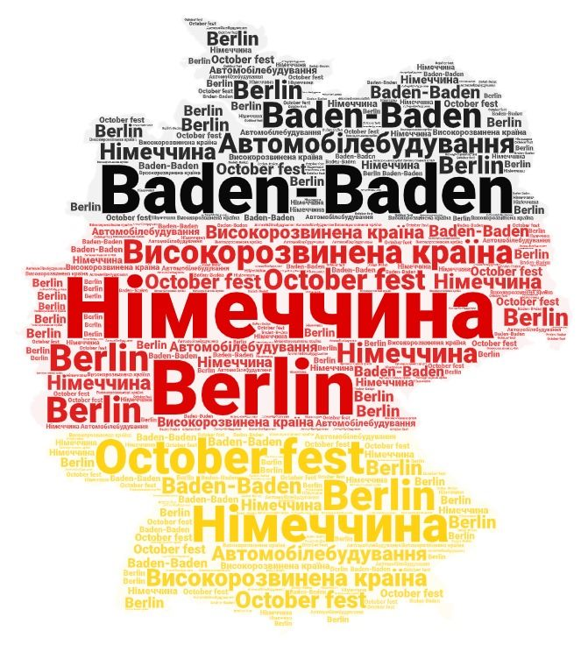
Рис. 3.1.- Приклад хмари тегів «Німеччина»
Таку ж вправу можна запропонувати учням у кінці уроку з пропозицією доповнити хмару тегів новою інформацією.
Б. Фрагмент уроку на етапі «Мотивація навчальної та пізнавальної діяльності» (стадія виклику)
Використання методів «Покопаємось у пам’яті» та «Мозковий штурм».
Завдання:
1). Використовуючи знання із попередньо вивчених тем курсу учням пропонується визначити рейтингові позиції Німеччини у регіоні та світі за наступними показниками : місцезнаходження в типології країн світу за рівнем розвитку; ВВП; ВВП на душу населення, обсяг промислового виробництва, індекс розвитку людського потенціалу (у нагоді стане інформація сайту https://www.study-in-germany, а також інформація із підручника «Географія (рівень стандарту)» підручник для 10 класу закладів загальної середньої освіти (Бойко В. М., Брайчевський Ю. С., Яценко Б. П), с. 54) (представити у вигляді таблиці) (метод «Покопаємось у пам’яті»).
2) Федеративна Республіка Німеччина – країна, яка зазнала поразки в Другій світовій війні та втратила лідируючі позиції у світовій економічній та політичній системі. У даний час, вона їх повернула та стала лідером світової та європейської економіки та політики. Як ви вважаєте, чому? (метод «Мозковий штурм»).
В. Фрагмент на етапі «Формування і засвоєння нових знань, умінь і навичок» (стадія осмислення)
Прийом «Візитка» у поєднанні з технологією BYOD – Bring Your Own Device (Принесіть свої власні пристрої).
- Користуючись вашими мобільними пристроями разом складемо «візитну картку» Німеччини.
- Знайдіть офіційну назву країни.
- Яка площа країни?
- Скільки населення проживає в країні?
- Яка її столиця?
- До якого типу за економічним розвитком країна відноситься?
- Який склад території?
- Членом яких міжнародних організацій вона є?
- Яка офіційна мова в країні?
- Яка релігія?
- Яка грошова одиниця?
(При виконанні цього завдання вчитель вибірково запитує в учнів, зазначені вище запитання, вони по черзі дають відповіді та записують їх у зошиті).
«Візитна картка Німеччини»
Офіційна назва – Федеративна Республіка Німеччина.
Площа – 357 тис. км² (64-те місце у світі, 7-е – в Європі).
Населення – 82,6 млн чол. (19-е місце у світі, 2-ге – в Європі).
Столиця – Берлін.
Тип країни – високорозвинена держава, країна “Великої сімки”.
Склад території – 16 федеральних земель, кожна із яких має маю свою конституцію і достатньо широку автономію.
Член міжнародних організацій – ООН, НАТО, Європейського Союзу.
Офіційна мова – французька.
Релігія – християнство (протестанти, римо-католики).Валюта – євро.

(Прийом «Візитка» можна оформити в графічному форматі, користуючись сервісом www.mindmeister.com.).
- Для виконання цього завдання перейдіть за посиланням www.mindmeister.com. На цьому сайті вам пропонується скласти свою ментальну карту «Німеччина». Використовуючи типовий опис «візитної картки» країни.
Створюючи таку карту в учнів формується цілісні знання базової інформації про країну. Спрацьовує візуальна пам'ять, а це сприяє кращому запам’ятовуванню фактичних даних про країну.
Г. Фрагмент уроку на етапі «Формування і засвоєння нових знань, умінь і навичок» (стадія осмислення)
«Інформаційний тренінг»
Німеччина – яскравий приклад постіндустріальної економіки. Доведіть, це твердження. Користуючись картою шкільного атласу, а також інформацією із підручника «Географія (рівень стандарту)» підручник для 10 класу закладів загальної середньої освіти (Бойко В. М., Брайчевський Ю. С., Яценко Б. П) [7], с. 57-61, заповніть таблицю галузі економіки Німеччини (табл. 3.1):
Таблиця 3.1
Галузі економіки Німеччини
Частка сектора у ВВП - %
Галузь,  (умови для розвитку) | Продукція,  Послуги | Центри виробництва,  Центри надання послуг  (елементи територіальної структури)
Кожна група досліджує свій сектор економіки:
1 група – третинний,
- група - вторинний,
- група – первинний.
Алгоритм дій групи (рис.3.2):
Центри вирбни-цтва
Чинники спеціалі-зації
Галузі спеціалізації сектора
Частка сектора у ВВП
Терито-ріальна організація

Рис.3.2 – Алгоритм дослідження
Представники від груп, представляють результати роботи та у секторальну діаграму «Частка сектора економіки у ВВП» зображену на дошці вносять показники ВВП досліджуваних секторів.
Д. Фрагмент уроку на етапі «Узагальнення і систематизація засвоєння знань, умінь і навичок» (стадія рефлексії).
Прийом «Картографічна естафета». Проводиться між групами. На картосхемі Німеччини (додаток В.2) необхідно підписати, в яких центрах які галузі промисловості розвинуті. Кожен із учнів групи підписує 2 центри і передає наступному учаснику групи. На виконання 2 хвилини.
Прийом «Товсті і тонкі питання».(орієнтований на систематизацію знань).
Для закріплення матеріалу, кожна група має написати по одному питанню для іншої групи.
Товсті питання (розгорнута відповідь) | Тонкі питання (однозначна відповідь)

Прийом «Синквейн»
Для узагальнення матеріалу учням кожної із підгруп пропонується скласти синквейн – білий вірш з теми (рис.3.3)
Правила написання синквейну:
рядок 1 - одне слово - назва вірша, тема, (іменник);
рядок 2- два слова -(прикметники);
рядок 3- три слова -(дієслова). Дії, що відносяться до теми.
рядок 4 - чотири слова -(речення). Фраза, яка демонструє ставлення автора до теми в 1-ій сходинці.
рядок 5 - одне слово – (іменник), синонім, асоціація, яка повторює суть теми в 1-ій сходинці.
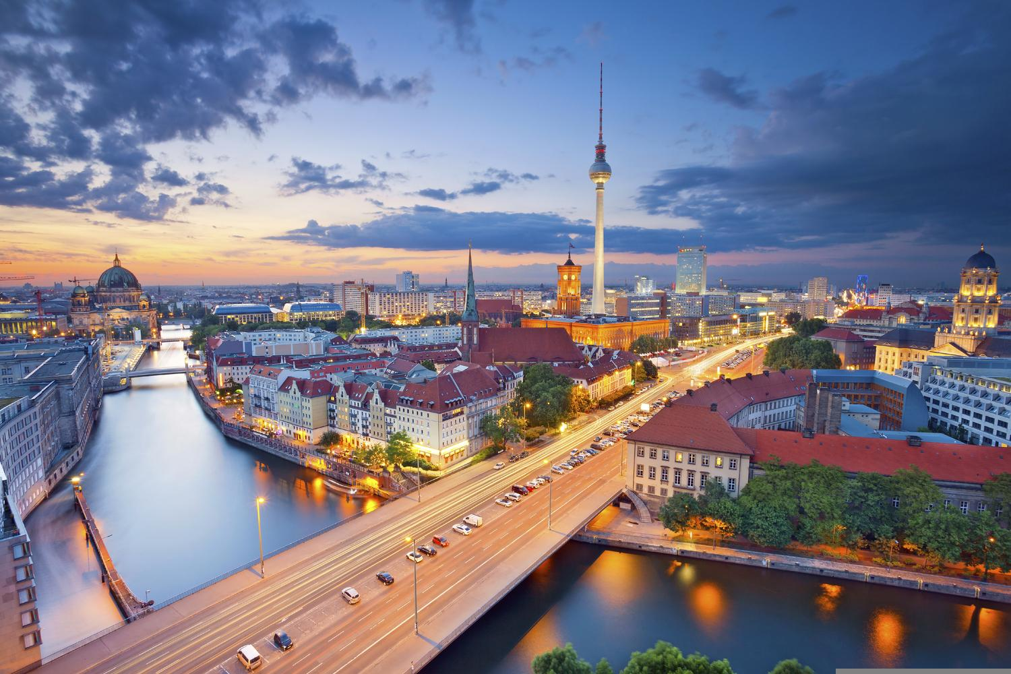

Німеччина,
Сучасна, постіндустріальна
Вдосконалюється, оновлюється, розвивається
Локоматив економіки сучасної Європи
Орієнтир

Рис 3.3 – Приклад синквейну
3.2.2 Фрагменти уроків з теми «ФРАНЦІЯ» за технологією використання прийомів і методів критичного мислення
А Фрагмент уроку на етапі «Актуалізація опорних знань, умінь та навичок» (стадія виклику)
Гра «Пошта»
Для роботи на уроці використовують «поштові скриньки» - 2 конверти, (скринька №1 -«Так», скринька №2 - «Ні»). (Скриньки можуть бути уявними, написаними на дошці). Учасникам (окремі учні, пари або групи) надається однакова кількість «листів» (карток) із певними визначеннями, запитаннями, твердженнями. Отримані картки учні мають покласти до відповідної кишені (або ж за допомогою магніту закріпити на дошці під відповідним написом) впродовж встановленого часу і не помилитися за адресою (перелік тверджень («листів») представлені в додатку В.3.

Б Фрагмент уроку на етапі «Формування і засвоєння нових знань, умінь і навичок» (стадія осмислення)
Прийом «Візитка» у поєднанні з технологією BYOD – Bring Your Own Device (Принесіть свої власні пристрої).
Завдання 1. Учні користуючись особистими мобільними пристроями створюють «візитну картку» Франції за уже відомою для них схемою: офіційна назва країни, площа території, чисельність мешканців, столиця, тип економічного розвитку країни, склад території, членство у міжнародних організаціях, офіційна мова, релігія, грошова одиниця, девіз республіки Франція.
(Вчитель вибірково ставить, зазначені вище запитання, учням, а вони по черзі дають відповіді та записують їх у зошиті). Описаний прийом можна оформити, як уже зазначалось у графічному форматі, використовуючи сервіс www.mindmeister.com (рис.3.4).
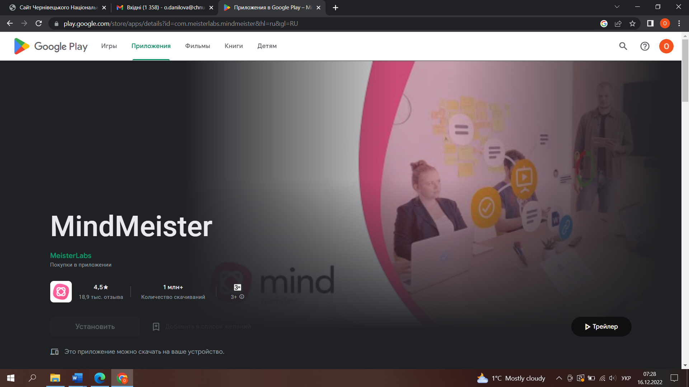
Рис. 3.4 - Сервіс МindМeister
Використовуючи ресурси сайту, пропонується скласти свою ментальну карту «Франція» із використанням типового опису «візитної картки» країни (рис. 3.5).
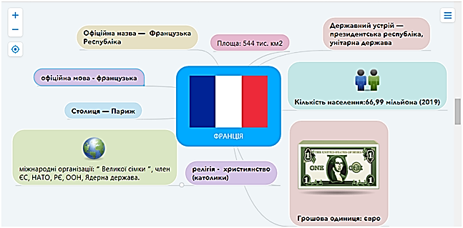
Рис.3.5 - Приклад створення ментальної карти «Франція»
Як уже нами зазначалось створення таких карт формує цілісні знання базової інформації про країну, а метод візуалізації орієнтований на краще запам’ятовуванню фактичних даних про країну.
Завдання2. Користуючись атласом, навчальним підручником [7], статтею «Адміністративний поділ Франції» на сайті https://uk.wikipedia , картосхемами додатку В.4. дайте відповідь на запитання у зошиті:
- Чому жителі Франції називають її гексагоном?
- Назвіть основні одиниці адміністративного поділу Франції та їх кількісні показники?
- Назвіть найбільшу і найменшу із одиниць поділу території Франції
- Що таке Французька метрополія?
- Назвіть 5 заморських регіонів Франції.
«Прийом «Інсерт».
Біля відповідей прокладіть позначки:
V – знав, але забув
+ - абсолютно нова інформація
? – хотілось дізнатися побільше
- протирічить моїм уявленням
«Інформаційний тренінг»
Користуючись інформацією, поданою у підручнику [7] (с.64-67) та картою «Франція. Економічна карта» на С. 9 атласу з географії для 10 класу, виконайте завдання, заповнивши таблиці 3.2 – 3.4., схему рис.3.6.
Таблиця 3.2
Сільське господарство Франції

Галузі сільськогосподарського виробництва | Продукція виробництва | Географія окремих видів виробництв
Спеціалізація тваринництва

Спеціалізація рослинництва

Таблиця 3.3
Промисловість Франції
Промислові виробництва країни | Основні види продукції | Центри, промислові вузли
ПЕК
Машинобудування
Металургія
Хімічна
Інші
Таблиця 3.4
ПОСЛУГИ
БІЗНЕСУ (аргументувати прикладами) | ОСВІТНІ  (аргументувати прикладами) | ТУРИСТИЧНІ  (аргументувати прикладами) | ТРАНСПОРТНІ  (аргументувати прикладами)

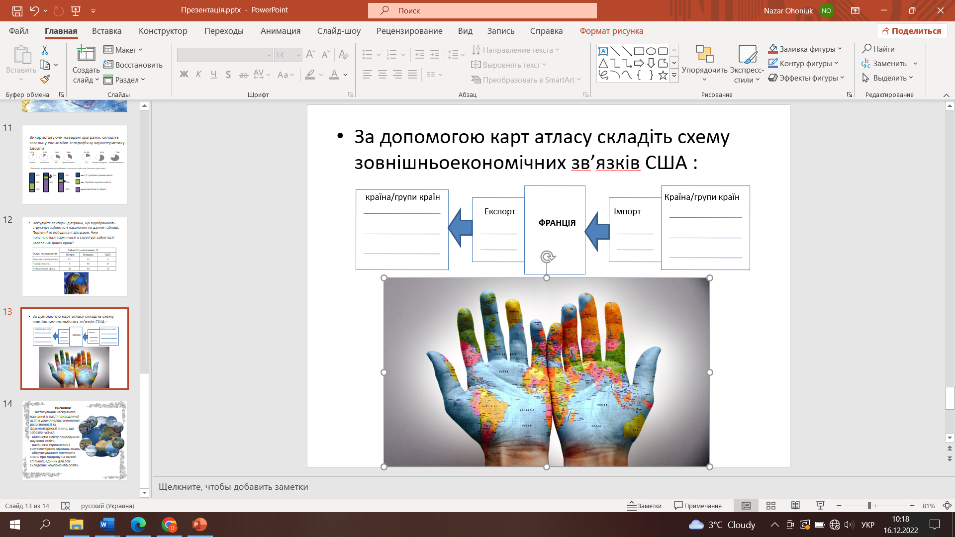
Рис. 3.6 - Зовнішньоекономічні зв’язки Франції

В. Фрагмент уроку на етапі «Узагальнення і систематизація засвоєння знань, умінь і навичок» (стадія рефлексії).
Діаграма Венна. Використовуючи діаграми Венна проаналізуйте спільні та відмінні риси економіки Німеччини та Франції.
Проводиться між групами. Кожен із учнів групи підписує по 1 спільній по1 відмінній особливості економіки досліджуваних країн. На виконання відводиться 5 хв. (рис. 3.7).

Подібні

Франція
Німеччина
Відмінні Відмінні

Рис. 3.7 – Діаграма Венна (спільні та відмінні риси економіки Німеччини та Франції)
Аналогічну діаграму доречно застосувати при визначенні спільних і відмінних рис вивчаючи населення та демографічну ситуацію у Франції та Західній Європі загалом (рис. 3.8).
НАСЕЛЕННЯ
Подібні

Франція
Західна
Європа
Відмінні Відмінні

Рис. 3.8 – Діаграма Венна (спільні та відмінні риси демографічної ситуації в Європі та Франції)

Прийом «Мікрофон». Франція є одним із найбільших у світі регіонів іноземного туризму. Кожного року її відвідують понад 50 млн. чоловік. На кожного жителя Франції припадає майже один турист-іноземець. Ваші знайомі придбали путівку в Францію. Ви, як екскурсовод, які б місця рекомендували до відвідування (Учні мали випереджувальне завдання-ознайомимся із туристичними ресурсами Франції використовуючи інформацію сайту https://mandry.club/krainy/france/)
Учні по-черзі виступають, залежно від того у кого знаходиться мікрофон.
3.2.3 Фрагмент уроку з теми «ВЕЛИКОБРИТАНІЯ» за технологією використання прийомів і методів критичного мислення
Фрагмент уроку на етапі «Узагальнення і систематизація засвоєння знань, умінь і навичок» (стадія рефлексії).
Кубика Блума. Учні поділяються на дві команди. Тема для обговорення «Третинний сектор економіки Великобританії».
Учитель кидає кубик і та грань яка випала вкаже якого типу питання слід задавати команді-суперниці Запитання розпочинаються із слова на грані кубика. Орієнтовні запитання:
- Назви. Назвіть головні туристичні центри Великобританії. Назвіть найбільший міжнародний аеропорт Великобританії.
- Чому. Чому Великобританію відносять до країн постіндустріального типу? Чому Великобританію називають міжнародним експортером освіти?
- Поясни. Поясніть чому Лондон вважається одним із основних «мозкових центрів» світової економіки.
- Запропонуй. Запропонуй, що Україні варто запозичити із розвитку третинного сектору Великобританії. Запропонуй своє бачення розвитку освітніх послуг в Україні, враховуючи досвід Великобританії.
- Придумай. Якою країною ти бачиш Великобританію через 20 років
- Поділися. Поділися найнеобхіднішими знаннями для оцінки морського транспорту Великобританії. України.
3.2.4 Фрагменти уроків з теми «ІТАЛІЯ» за технологією використання прийомів і методів критичного мислення.
А Фрагмент уроку на етапі «Формування і засвоєння нових знань, умінь і навичок» (стадія осмислення)
Прийом «Мікрофон». Уявіть себе іноземними журналістами, які отримали завдання скласти короткий огляд про певні сторони життя Італії (спираючись на типовий план характеристики країни). Час для виконання — 10–12 хв. Для спрощення роботи заповніть дані додатку В.5
Вчитель надає «мікрофон» по черзі учням, які висвітлюють основні пункти типового плану характеристики країни.
Б. Фрагмент уроку на етапі «Узагальнення і систематизація засвоєння знань, умінь і навичок» (стадія рефлексії).
Прийом «Фішбоун». Сформувати основні демографічні проблеми країн Західної Європи (рис. 3.9)

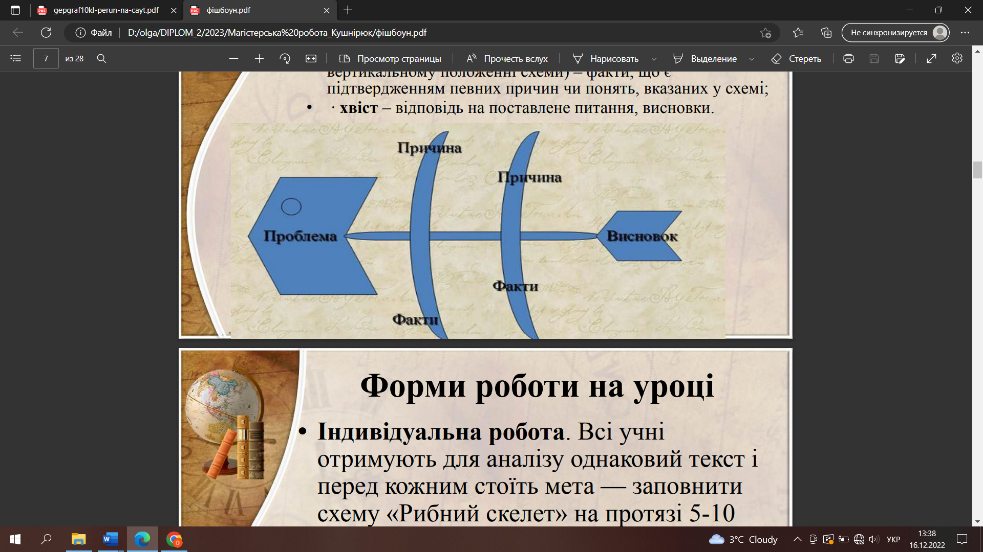

Рис. 3.9. – «Рибний скелет» для заповнення

Використовуючи текст підручника (тема 6 – Населення та його розміщення, с. 29-33, тема 10-Німеччина, с.55-57, тема 12- Франція, с.64-65, тема 13 – Великобританія, с.71-72, тема 14 – Італія, с.77) проведіть дослідження демографічних проблем Німеччини, Франції, Великобританії, Італії та їх вплив на демографічну політику досліджуваних країн. Всі учні заповнюють схему «Рибний скелет» впродовж 5-10 хвилин. Після відбувається обговорення результатів, обмін думками і заповнення загальної схеми на дошці.

3.3 Ефективність використання технології критичного мислення на уроках географії у 10 класі
Дослідження ефективності застосування технології критичного мислення з використанням інтерактивних методів навчання ми перевірили у процесі вивчення курсу «Географія. Регіони і країни. 10 клас» в процесі навчального навчального експерименту, який проводився упродовж 2021-2022 р.р. для учнів 1 курсу Чернівецького професійного машинобудівного ліцею (навчання за шкільним курсом географії для 10 класу). В експерименті брало участь 30 учнів. Основною формою його проведення був урок.
При проведенні експерименту були враховані методичні вимоги до організації педагогічних досліджень викладені М.М. Лавруком [29].
На І етапі експериментальної роботи ми обрали в курсі «Географія: регіони і країни. 10 клас» для апробації експерименту тему «Країни Європи» (8 годин) із першого розділу. Визначили теми уроків, у процесі вивчення яких доцільно використовувати технологію критичного мислення із впровадженням інтерактивної методики, яка безпосередньо впливає на логіку, осмисленість, якість і міцність географічних знань.
Нами були розроблені фрагменти різних етапів уроків з використанням технології критичного мислення, які стали базою експериментальної методики.
У процесі експериментального навчання нами проведено 2 контрольні зрізи: 1) після вивчення попередньої теми розділу «Вступ. Загальна характеристика Європи» (8год), яка вивчалася за традиційною методикою; 2) після вивчення теми «Країни Європи» (8 год.), яка вивчалася за експериментальною методикою
Для з’ясування ефективності методики врахована система показників орієнтована на якість результатів: повноту засвоєння змісту теми, його осмисленість, системність.
Кількісний аналіз проводився за показниками [29]:
  - якість засвоєння знань, умінь і навичок
Я=
n – фактична повнота відповіді;
m – передбачувана програмними вимогами повнота відповіді.
2) ефективність методики [29]:
К_{еф}=
- величина середнього балу з експериментальної теми;
- величина середнього балу з контрольної теми.
Для інтерпретації отриманого статистичного матеріалу й обґрунтування результативності експериментальної методики використано метод зіставлення однопорядкових величин, як в експериментальних так і контрольних зрізах.
Для визначення впливу методики на формування критичного мислення в учнів (повнота, осмисленість, логічність та системність засвоєння учнями географічного змісту), в кінці вивчення теми «Країни Європи» ми запропонували учням виконати контрольні завдання.

Завдання для контрольної роботи з теми «Країни Європи»
(за експериментальною методикою):
Завдання № 1. Чому ЕГП Франції вважають вигідним?
Завдання № 2. Користуючись тематичними картами атласу «Географія: регіони та країни», встановіть які показники є індикаторами високого рівня економічного розвитку Німеччини та обґрунтуйте чинники, які його зумовили.
Завдання №3. Уявіть що Ви - перспективний підприємець. У якій із країн Західної Європи ви б розвивали свій бізнес? Чому? Відповідь обґрунтуйте.
Також були провели контрольні зрізи знань із попередньої теми «Вступ. Загальна характеристика Європи», яка вивчалася традиційно.
Завдання для контрольної роботи з теми «Вступ. Загальна характеристика Європи»
(за традиційною методикою):
Завдання №1.Дайте оцінку ЕГП регіону Європи.
Завдання №2. Використовуючи комплексні економічні карти атласу «Географія: регіони та країни» визначте основні регіони промисловості на території Європи. Поясніть принципи їх розміщення.
Завдання №3. Чим пояснюються наміри встановлення тісних зв’язків України з Європейським регіоном?
Відповіді учнів оцінювалися за наступними бальними оцінками:
- повна правильна – 5 балів;
- неповна правильна – 4 бали;
- частково правильна – 3 бали;
- неправильна – 2 бали.
Результати виконання завдань контрольної роботи представлені в табл. 3.5.
Таблиця 3.5
Результати виконання учнями завдань
(до і після вивчення теми «Країни Європи» )
Завдання | Результати аналізу відповідей (у відсотках, % )
Завдання | Повна правильна |  | Неповна правильна |  | Частково правильна |  | Неправильна
Завдання | Експеримент. тема | Контр. Тема | Експеримент. тема | Контр. Тема | Експеримент  тема | Контр.  тема | Експеримент  тема | Контр.  Тема
1 | 53 | 35 | 21 | 19 | 16 | 29 | 10 | 17
2 | 46 | 28 | 27 | 26 | 17 | 28 | 10 | 18
3 | 35 | 27 | 28 | 10 | 19 | 27 | 18 | 36

Аналіз відповідей здобувачів під час проведення перевірки засвоєння знань вказує на те, що з експериментальної теми їх якість краща.
Повну правильну відповідь на перше завдання (див. табл. 3.5) з експериментальної теми дало близько половини учнів (53%). У відповідях було названо та детально охарактеризовано чинники, які позитивно вплинули на вигідність ЕГП Франції, проведена їх оцінка, відповідно до типового плану. Натомість, результати правильних відповідей, що стосувалися оцінки ЕГП Європи склали 35%, що на 18% менше, ніж з експериментальної теми. Не врахували окремі істотні риси щодо оцінки ЕГП (експериментальна тема) 21% учнів, що на 2% більше, ніж у контрольній темі. Недостатній рівень знань виявили майже 16% учнів класу (їх відповіді були лише частково правильні), що на 13% менше порівняно з контрольною темою. Аналогічно, на 7% відбулося зменшення кількості учнів із неправильними відповідями на запитання (10% - експериментальна тема, 17% - контрольна тема) (рис. 3.10).

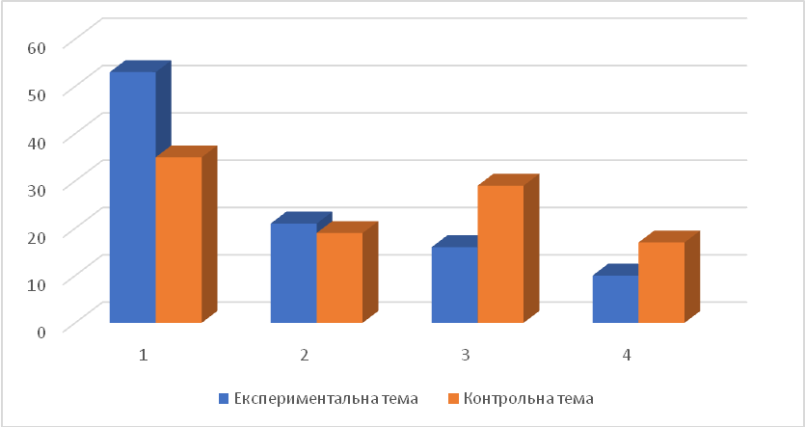
1 – повна правильна відповідь; 2 – неповна правильна відповідь;
3 – частково правильна відповідь; 4 – неправильна відповідь
Рис. 3.10 - Розподіл результатів виконання учнями завдання №1, (%)
Як свідчать результати виконання учнями першого завдання, яке було зорієнтоване на перевірку повноти засвоєння змісту вивчених тем, шляхом їх відтворення, кращими вони є з експериментальної теми.
Друге завдання частково-пошукового характеру передбачало перевірку осмислення учнями змісту вивченого матеріалу. Для його виконання як з експериментальної, так і з контрольної тем необхідно було працювати з картами, а також встановити причинно-наслідкові зв’язки: у експериментальній темі - з’ясувати чинники, які зумовили високий рівень економічного розвитку Німеччини; а з контрольної – принципи розміщення основних регіонів промисловості на території Європи.
Кількісний аналіз результатів виконання другого завдання представлено у табл.3.5. та рис.3.11.
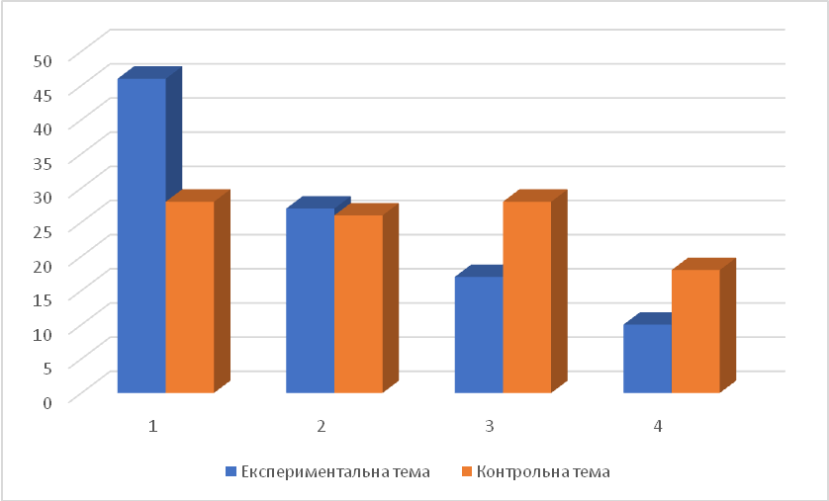
1 – повна правильна відповідь; 2 – неповна правильна відповідь;
3 – частково правильна відповідь; 4 – неправильна відповідь
Рис. 3.11 - Розподіл результатів виконання учнями завдання №2, (%).
Порівняно з першим завданням, кількість повних правильних відповідей учнів менша на 7%, але в цілому розподіл результатів із експериментальної теми є кращим, ніж з контрольної. Збільшення кількості повних правильних відповідей склало 18%, неповних правильних -1%, зменшення частково неправильних відповідей склало 11%, неправильних – 8%.
Частина учнів з експериментальної теми допустила у своїх відповідях незначні помилки - не всі чинників, що впливають на розвиток Німеччини були висвітлені у відповіді. Аналогічні помилки були в учнів під час виконання завдання з контрольної теми – не всі принципи розміщення промислових регіонів були проаналізовані у повному обсязі.
Порівнявши діаграми представлені на рис.3.10 і рис. 3.11 можна зробити висновок, що учням легше відтворити засвоєні знання, ніж застосовувати частково-пошуковий метод.
Третє завдання - творчого характеру, яке вимагає логічного розмірковування, просторового мислення, фактичних знань, творчого підходу.
Як і в попередніх питаннях, результативність виконання учнями цього завдання значно вища в експериментальній темі, порівняно з контрольною (рис. 3.12)
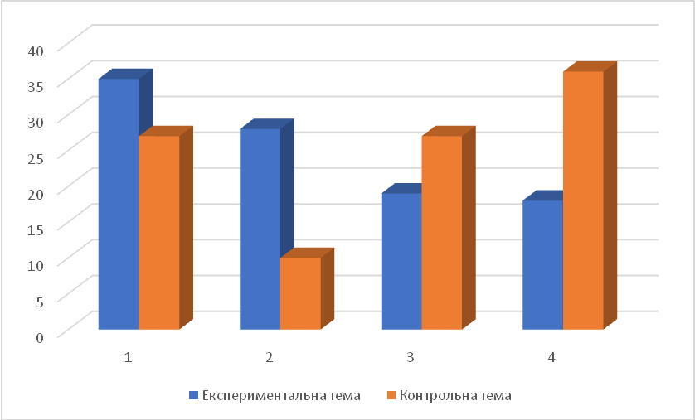
1 – повна правильна відповідь; 2 – неповна правильна відповідь;
3 – частково правильна відповідь; 4 – неправильна відповідь.
Рис. 3.12 - Результати виконання учнями завдання 3, (%)
Отже, учні, навчаючись за експериментальною методикою, мають кращі показники якості знань.
Кількісний аналіз результатів виконання завдань учнями контрольної та експериментальної теми представлений у таблицях 3.6 – 3.7.
Таблиця 3.6.
Кількісний аналіз результатів виконання завдань учнями
експериментальної теми (після вивчення теми «Країни Європи»)
Завдання |  | Результати аналізу відповідей ( у балах )
Завдання |  | Повна правильна | Неповна правильна | Частково правильна | Непра-вильна | Всього
1 | Кількість учнів | 16 | 6 | 5 | 3 | 30
1 | Кількість балів | 80 | 24 | 15 | 6 | 125
1 | Середній бал |  |  |  |  | 4,1
2  2  2 | Кількість учнів | 14 | 8 | 5 | 3 | 30
2  2  2 | Кількість балів | 70 | 32 | 15 | 6 | 123
2  2  2 | Середній бал |  |  |  |  | 4,1
3 | Кількість учнів | 10 | 8 | 6 | 6 | 30
3 | Кількість балів | 50 | 32 | 18 | 12 | 112
3 | Середній бал |  |  |  |  | 3,7
Всього | Кількість учнів | 40 | 22 | 16 | 12 | 90
Всього | Кількість балів | 200 | 88 | 48 | 24 | 360
Всього | Середній бал |  |  |  |  | 4,0

Таблиця 3.7.
Кількісний аналіз результатів виконання завдань учнями контрольних тем (після вивчення теми «Вступ. Загальна характеристика Європи»)
Завдання |  | Результати аналізу відповідей ( у балах )
Завдання |  | Повна правильна | Неповна правильна | Частково правильна | Непра-вильна | Всього
1 | Кількість учнів | 10 | 6 | 9 | 5 | 30
1 | Кількість балів | 50 | 24 | 27 | 10 | 111
1 | Середній бал |  |  |  |  | 3,7
2 | Кількість учнів | 9 | 8 | 8 | 5 | 30
2 | Кількість балів | 45 | 32 | 24 | 10 | 111
2 | Середній бал |  |  |  |  | 3,7
3 | Кількість учнів | 8 | 3 | 8 | 11 | 30
3 | Кількість балів | 40 | 12 | 24 | 22 | 98
3 | Середній бал |  |  |  |  | 3.3
Всього | Кількість учнів | 27 | 17 | 25 | 21 | 90
Всього | Кількість балів | 135 | 68 | 75 | 32 | 310
Всього | Середній бал |  |  |  |  | 3.4

Коефіцієнт ефективності експериментальної методики ми визначали за формулою [29]:
К_{еф.}=
- величина середнього балу за експериментальну тему
- величина середнього балу за контрольну тему.
К _{еф..}= 4,03 : 3,4 = 1,18
Отже, коефіцієнт ефективності показує, що повнота засвоєння географічних знань, їх осмисленість і системність учнів з теми, яка вивчалася за експериментальною методикою вища, ніж з цієї, яку вони вивчили за традиційною.

Висновки до 3 розділу
Аналіз структури і змісту навчальної програми з курсу «Географія. Регіони і країни.10 клас» показав, що в процесі вивчення даної дисципліни є значні можливості для використання інтерактивних методів навчання під час формування критичного мислення учнів, як невід’ємної складової їх загальних і предметних компетентностей.
Практична реалізація технології критичного мислення з інтегруванням інтерактивних методів навчання була апробована нами під час вивчення розділу «Країни Європи» з курсу «Географія. Регіони і країни. 10 клас» (вивчається упродовж 8 уроків) для учнів (студентів) 1 курсу Чернівецького професійного машинобудівного ліцею (30 учнів) (навчання за програмою шкільного курсу географії для 10 класу) (2021-2022 навчальний рік).
У процесі експериментального навчання проведено 2 зрізи - контрольний (після вивчення попередньої теми розділу «Вступ. Загальна характеристика Європи» (8год), яка вивчалася за традиційною методикою) та експериментальний (після вивчення теми «Країни Європи» (8 год.), яка вивчалася за експериментальною методикою). При оцінюванні зрізів враховувалась повнота засвоєння змісту теми, його осмисленість, системність, логіка викладу.
Для інтерпретації отриманого статистичного матеріалу і обґрунтування результативності експериментальної методики ми використали методи зіставлення однопорядкових величин в експериментальних і контрольних зрізах.
Обчислений нами, коефіцієнт ефективності методики (К еф = 1,18), показує, що повнота засвоєння географічних знань, їх осмисленість і системність учнів з теми, яка вивчалася за експериментальною методикою вища, ніж з цієї, яку вони вивчили за традиційною.

ВИСНОВКИ

1.В процесі опрацювання психолого-педагогічної, науково-методичної та географічної літератури (О. Пометун, О.Тягло, М.Лімпана, Р.Еніса, Д.Дьюї, Д.Клустера та ін.) з’ясовано необхідність впровадження підходів та прийомів формування критичного мислення в освітній процес України, зумовлених інформатизацією, глобалізацією, демократизацією та розвитком громадянського суспільства. Критичне мислення трактуємо як здатність людини чітко виокремлювати проблему, яку необхідно розв’язати, самостійно знайти, обробити та проаналізувати інформацію, логічно викласти свої думки із переконливою аргументацією, мислити мобільно, обирати єдино вірне розв’язання проблем, бути відкритим щодо сприйняття думок інших, і водночас, принциповим у відстоюванні своєї позиції.
Враховуючи, що пріоритетом сучасної освіти є впровадженням компетентнісного підходу, актуалізується необхідність впровадження у практику шкільного освітнього процесу технологій критичного мислення, так як ініційована та набута в навчальному середовищі навичка учня до критичного мислення, є невід’ємною складовою компетентності.
2. У зв’язку з переходом освітньої системи України на новий тип, який визначатиме її конкурентоспроможність в європейському і світовому освітніх просторах вона орієнтується на формування покоління молоді, яке буде захищеним і мобільним на ринку праці, володітиме необхідними знаннями, навичками й компетентностями для інтеграції в суспільство на різних рівнях. Реалізація цього завдання потребує впровадження інноваційних технологій навчання, серед яких важливе місце займає технологія розвитку критичного мислення. Під технологією формування та розвитку критичного мислення розуміємо систему діяльності, що базується на дослідженні проблем та ситуацій на основі самостійного вибору, оцінки та визначення міри корисності інформації для особистих потреб і цілей. Технологія розвитку критичного мислення орієнтована на формування основних компетентностей учнів на уроках охоплює 3 стадії: стадія виклику (інтегрує мотиваційну, комунікаційну, інформаційну функції); стадія осмислення (виконує функції систематизації, інформаційну; стадія міркування (рефлексії) (включає комунікаційну, оцінкову, інформаційн, мотиваційну функції).
3. В процесі дослідження визначено, що у формуванні та розвитку критичного мислення важливе місце відводиться інтерактивному навчанню сутність якого полягає в тому, що навчальний процес відбувається в умовах постійної, активної взаємодії всіх його учасників. Різноманіття методів, що використовується в інтерактивному навчанні доречно об’єднати в групи кооперативного (робота в групах, робота в парах, коло ідей, акваріум, два-три-чотири разом, ротаційні трійки), колективно-групового навчання (мікрофон, мозковий штурм, ажурна пилка, дерево рішень, навчаючи-учу, незакінчені речення) навчання, технології ситуативного моделювання (імітаційні ігри, рольова гра, судове слухання, громадське слухання) та технології опрацювання дискусійних питань (дискусія, дебати та ін.).
Нами проаналізовані та згруповані інтерактивні методи навчання, як у розрізі основних стадій (етапів) уроку за технологією критичного мислення, так і у розрізі типів уроків, які спрямовані на формування основних складових критичного мислення. Пропоноване нами групування є достатньо умовним, так як перелік методів розвитку критичного мислення достатньо великий, то обирати їх слід з огляду на мету, завдання та зміст уроку та враховуючи особливості, адже на певних етапах уроку вони є ефективнішими, а отже, більш доречнішими.
3. Практична реалізація технології критичного мислення з інтегруванням інтерактивних методів навчання була апробована нами для учнів (студентів) 1 курсу Чернівецького професійного машинобудівного ліцею (30 учнів) (2021-2022 навчальний рік) під час вивчення розділу «Країни Європи» з курсу «Географія. Регіони і країни. 10 клас», який вивчався упродовж 8 уроків. В процесі вивчення розділу впродовж 8-ми уроків, відповідно до технології формування критичного мислення на стадіях виклику, осмислення, рефлексії були використані методи кооперативного (робота в групах, коло ідей), колективно-групового (мікрофон, мозковий штурм, фішбоун, діграма Венна, кубик Блума) навчання, технології ситуативного моделювання - рольові, імітаційні ігри, використані технології інформаційного навчання (BYOD (BringYourOwnDevice).
5. У процесі експериментального навчання проведено 2 зрізи - контрольний (після вивчення попередньої теми розділу «Вступ. Загальна характеристика Європи» (8год), яка вивчалася за традиційною методикою) та експериментальний (після вивчення теми «Країни Європи» (8 год.), яка вивчалася за експериментальною методикою). При оцінюванні зрізів враховувалась повнота засвоєння змісту теми, його осмисленість, системність, логіка викладу.
Для інтерпретації отриманого статистичного матеріалу і обґрунтування результативності експериментальної методики ми використали методи зіставлення однопорядкових величин в експериментальних і контрольних зрізах.
Обчислений нами, коефіцієнт ефективності методики (К еф = 1,18), показує, що повнота засвоєння географічних знань, їх осмисленість і системність учнів з теми, яка вивчалася за експериментальною методикою вища, ніж з цієї, яку вони вивчили за традиційною.
Отже, апробовану методику доцільно використовувати у навчально-виховному процесі загальноосвітньої школи під час вивчення географії, оскільки вони збуджують пізнавальний інтерес учнів до навчання, спонукає до розвитку логічного, критичного мислення, формуює вміння працювати з інноваційними засобами.

СПИСОК ВИКОРИСТАНИХ ДЖЕРЕЛ
- Атлас. Географія. Регіони та країни. 10 клас. Київ: «Українська картографічна група», 2019. 48 с.
- Бабин І.І., Волос М.М., Кондратюк В.Л. Основні тенденції розвитку систем освіти та освітніх технологій у світовій педагогічній практиці. Відкритий урок. 2002. №5-6. С.25-28.
- Богданова О. К. Інноваційні підходи до викладання географії Київ: Вид. група «Основа», 2003. 128с.
- Бельська Г.М. Критичне мислення: ключові характеристики та вправи для його розвитку на уроках економіки та географії. URL : http://surl.li/dvjua
- Биков В. Ю. Моделі організаційних систем відкритої освіти : Монографія. Київ: Атіка, 2009. 684 с.
- Блудова Ю.О. Готовність педагога до інноваційної діяльності як важлива професійна якість. URL: http://surl.li/ebxyu
- Бойко В. М., Брайчевський Ю. С., Яценко Б. П. «Географія (рівень стандарту)» підручник для 10 класу закладів загальної середньої освіти Ірпінь: ТОВ «Видавництво «Перун», 2018. 256 с.
- Блум Б. Таксономія основних категорій навчальних цілей. URL: http://surl.li/ebzol
- Варакута О. Критичне мислення на уроках географії. Географія в інформаційному суспільстві. Зб. наук. праць у 4-х т. 2008. Т.4. С.327- 330.
- Варакута О.М., Тимків І.В. Використання світових освітніх трендів в навчально-виховному процесі з географії у вищій школі: навчально-методичний посібник. Тернопіль: ТНПУ, 2019. 60 с.
- Варакута О.М. Світові освітні тренди підготовки фахівців у вищій школі. Лабораторні заняття: Навчально-методичний посібник для магістрів географічних спеціальностей. Тернопіль: ТНПУ, 2019. 30 с.
- Географія 10-11 класи. Рівень стандарту. Навчальна програма для закладів загальної середньої освіти (наказ Міністерства освіти і науки України від 03 серпня 2022 року № 698) URL : http://surl.li/ebxyu
- Гринчак С. І. Використання хмарних технологій в процесі навчання. URL: https://informatika.udpu.edu.ua/?page_id=1169
- Данило Л. І. Феномен «інновації» та «інноваційної діяльності в освіті» як наукова проблема. Вісник Луганського національного університету імені Тараса Шевченка. 2013. С. 59-66.
- Дичківська І.М. Основи педагогічної інноватики: навч. посіб. Рівне: РЛГУ, 2001. 233 с.
- Довгань Г.Д. Інтерактивні технології на уроках географії: навч.- метод. Посіб. Харків, 2005. 126 с.
- Дьюї Дж. Психологія та педагогіка мислення: пер. англ URL: http://surl.li/ebzpu
- Іванішена С. Форми та методи інтерактивного навчання. Початкова школа. 2009. №2. С. 9-11.
- Ігнатенко М. Сучасні освітні технології. Поняття інноваційної педагогічної технології (наук. основи). Математика в школі. 2003. №4. С.2.
- Інформаційні технології і засоби навчання. 2017. №1 (57). URL: http://journal.iitta.gov.ua/index.php/itlt/article/view/1539\
- Інноваційна педагогіка майбутнього. Академія інноваційного розвитку освіти.URL: http://surl.li/ebzqc
- Закон України «Про освіту». URL: http://surl.li/ebzlj

- https://oplatforma.com.ua/article/1484-znayomtesya-zakon-ukrani-pro-svtu-2017/Закон України «Про повну загальну середню освіту». URL: http://surl.li/ebzlr
- Золотарьова І.О., Труш А.М. Застосування мобільного навчання в системі освіти. Системи обробки інформації. 2015. Вип. 4. С. 147-150.
- Ковальова К.І. Формування критичного мислення на уроках географії. URL : http://surl.li/dvjua
- Концепція нової української школи. URL: http://surl.li/ebzmb
- Клустер Д. Що таке критичне мислення? URL: http://surl.li/ebzql
- Кушнірюк І. Використання інтерактивних методів навчання на уроках географії як спосіб підвищення рівня пізнавальної активності учнів. Матеріали студентської наукової конференції Чернівецького національного університету імені Юрія Федьковича (Чернівці, 20-21 квітня 2021р) С. 97-98.
- Лаврук М.М. Методика науково-педагогічних досліджень: Навально-методичний посібник. Львів : ЛНУ імені Івана Франка, 2021.148 с.
- Мельник В. В. Інтеракція в освітньому процесі : технологія організації: Управління школою. 2006. № 13. С.15–34.
- Мирза-Сідоренко В. Застосування інтерактивних технологій навчання на уроках географії як спосіб підвищення рівня пізнавальної активності учнів. URL: http://surl.li/ebzme
- Методичні рекомендації щодо формування компетентностей базових предметів. Мелітополь, 2009.
- Освітня платформа «Критичне мислення» URL: http://surl.li/qdqo
- Педагогіка.URL: http://surl.li/ebzmm
- Побірченко Н., Коберник Г. Інтерактивне навчання в системі нових освітніх технологій. Початкова школа. 2004. № 10. С. 8-10;
- Пометун О.І. Пироженко Л.І. Інтерактивні технології навчання : теорія і практика. Київ, 2002. 136 с.
- Пометун О.І. Інтерактивні технології навчання: теорія, практика, досвід: метод. посібн. Київ, 2001. 250 с.
- Ральф Г. Джонсон. Філософія. URL: http://surl.li/ecadu
- Роберт Енніс. Біографія, критичне мислення, твори. URL: http://surl.li/ecael
- Соболик Т. А. Інтерактивні технології на уроках географії. Географія та основи економіки в школі. 2011. №2. С. 20-25.
- Тітечко С. Є. Використання технології критичного мислення на уроках географії з метою формування ключових компетентностей учнів: Методична розробка. URL: https://www.roippo.org.ua/upload/iblock/eb8
- Чубрей О. С. Особливості реалізації компетентнісного підходу в системі вищої освіти. Проблеми реформування педагогічної науки та освіти: матеріали наук.-практ. конф. (Ужгород, 15–16 лютого 2019 р.). Ужгород, 2019. С. 90–93.
- Чубрей О. С. Характеристика етапів технології підготовки майбутніх вчителів географії до професійної діяльності на засадах компетентнісного підходу. Психологія і педагогіка на сучасному етапі розвитку наук: актуальні питання теорії і практики: матеріали міжнар. наук.-практ. конф. (Одеса, 20–21 груд. 2019 р.). Одеса, 2019. С. 144–145.
- Технології розвитку критичного мислення учнів / А. Кроуфорд, В. Саул, С. Метьюз, Д. Макінстер. К.: Плеяда, 2006. 220 с.
- Терлецька Л. Г. Вікова психологія і психодіагностика : підручник. К.: Видавничий Дім «Слово», 2013. 608 с
- Тягло О. Досвід засвоєння критичного мислення в українській вищій школі.URL: http://surl.li/ecabr

ДОДАТКИ

Додаток А.1
Основні підходи до трактування сутності поняття «критичне мислення»
Автор | Сутність поняття
О.В. Тягло | «критичне мислення - це вміння логічно мислити та аргументувати», «просунута сучасна логіка»
Л. Терлецька | «критичне мислення - це таке мислення, яке має характеристики: глибину, послідовність, самостійність, гнучкість, швидкість, стратегічність».
Ральф Х. Джонсон | «критичне мислення - особливий вид розумової діяльності, що дозволяє людині винести раціональне судження щодо запропонованої їй точці зору або моделі поведінки».
М. Ліпман | «критичне мислення - вміле відповідальне мислення, що дозволяє людині формулювати надійні вірогідні судження, оскільки воно засновується на певних критеріях і є таким, що самокорегується; випливає з конкретного контексту»
Роберт Еніс | «критичне мислення - прийняття обміркованих рішень у тому, як варто діяти та у що вірити».
Джон Дьюї | критичне мислення виникає тоді, коли учні починають займатися конкретною проблемою: «Тільки борючись із конкретною проблемою, відшукуючи власний вихід зі сформованої ситуації, учень дійсно думає».
Ч. Темпл | критичне мислення – це підхід, за яким тексти розкладаються на складові частини і який розглядає, як вони досягають впливу на читачів, які мотиви тих, хто їх написав. Воно дозволяє міркувати про свої власні думки і причини, які стоять за нашими точками зору.
О.Пометун | критичне мислення – це комплекс мисленнєвих операцій, що характеризується здатністю людини: аналізувати, порівнювати, синтезувати, оцінювати інформацію з будь-яких джерел; бачити проблеми, ставити запитання; висувати гіпотези та оцінювати альтернативи; робити свідомий вибір, приймати рішення та обґрунтовувати його

Додаток А.2
Ключові елементи критичного мислення та їх сутність (за М. Лімпаном).
Елемент | Сутність
- Вмілість мислення | передбачає володіння певними прийомами, які в сукупності створюють перевірену на практиці ефективну методологію опрацювання інформації.
- Відповідальність мислення | передбачає, що людина, звертаючись до інших, усвідомлює обов’язок надавати слухачам чи читачам аргументи і приклади у відповідності з прийнятими стандартами. Або, якщо ці стандарти її не влаштовують, піддавати їх сумніву за допомогою переконливої аргументації. Вона готова до того, що надані аргументи будуть предметом розгляду фахівців у цій галузі й їхні судження необхідно буде врахувати у подальшому.
- Формулювання самостійних суджень | як продукт критичного мислення означає, що воно спрямоване на творчу мисленнєву діяльність, а не на репродуктивне мислення, що базується на жорстких алгоритмах і стереотипах. Творчий підхід є необхідним у ситуаціях порівняння різних суджень і визначення альтернатив на основі врахування пріоритетів, чинників, що обумовлюють істинність та вірогідність інформації в цілому й висловлених суджень зокрема.
4. Критерії, до яких апелюємо на які спирається критичне мислення | М. Ліпман вважає такими критеріями, наприклад: стандарти, закони, підзаконні акти, правила, регламенти, керівництва, інструкції, приписи поведінки, вимоги, умови, обмеження, конвенції, норми, домовленості про уніфікацію, принципи, передбачення, дефініції, ідеали, цілі, наміри, результати перевірки, експериментальні дані, методи, процедури та ін.  Так, дослідження учнів, проведене у рамках певного предмета, має відображати (враховувати) головні поняття і методи в цій науці або кількох суміжних науках.  Критично мисляча людина повинна мати чітку уяву про структуру власної аргументації. А її міркування, суттєві для конкретного дослідження, мають бути доступні для аудиторії. Проте критерії не мають абсолютизуватись, у процесі критичного мислення вони можуть бути піддані сумніву, змінені або навіть замінені іншими.
- Самокорекція | потребує, щоб людина використовувала критичне мислення як метод, звернений на її власні судження з метою їх виправлення чи покращення. Мисляча людина постійно піддає власні мисленнєві процеси рефлексії, використовуючи при цьому суттєві критерії і процедурні норми.
- Чутливість до контексту | Використання загальних критеріїв не виключає уваги і чутливості до контексту. Адже загальні критерії мають обов’язково перевірені на відповідність і на можливість зміни у кожному конкретному випадку. Критично мисляча людина розуміє критерії у зв’язку із контекстом їх використання і допускає інші альтернативи, що відповідають ситуації.

Додаток А.3
Основні підходи до визначення сутності понять «компетенція» і «компетентність»
Автор (або джерело) | Термін «компетенція» (визначення) | Термін «компетентність» (визначення)
Бібік Н. | «Компетенції – це відчужена від суб’єкта, наперед  задана соціальна норма (вимога) до освітньої підготовки учня, необхідна для його якісної продуктивної  діяльності в певній сфері, тобто соціально закріплений результат».
Бондар С. | Компетенція – наявність освітнього результату, вираженого у підготовці випускника школи до реального  володіння методами, засобами діяльності, володіння  такої форми поєднання знань, умінь, навичок, яка дає  змогу досягнути поставленої мети. | «Компетентність – це здатність особистості… в органічній єдності з цінностями людини… в умовах глибокої зацікавленості діяти».
Великий тлумачний  словник сучасної української мови | Вживається у двох значеннях: «1) добра обізнаність із чим-небудь; 2) коло повноважень якої-небудь організації, установи або особи». | «Компетентність – це властивість за значенням «компетентний» // поінформованість, обізнаність, авторитетність;  1)який має достатні знання в якій-небудь галузі; який  з чим-небудь добре обізнаний, тямущий; який ґрунтується на знанні, кваліфікаційний;  2)який має певні повноваження; повноправний, повновладний».
Глосарій термінів ринку праці Європейського фонду освіти (НФО,  1997) | 1. Наявність у людини знань, досвіду, щоб робити  що-небудь добре або ефективно.  2. Відповідність обізнаності та вимог, висунутих при  влаштуванні на роботу.  3. Здатність виконувати особливі трудові функції.
Краєвський В.  Хуторськой А. | «Компетенція» – це коло питань, щодо яких людина добре обізнана, має досвід. | Компетентність у певній сфері – це поєднання відповідних знань і здібностей, що дають змогу обґрунтовано судити.  про цю сферу й ефективно діяти в ній. Компетентність  полягає у володінні компетенцією, що включає особистісне ставлення до неї та до предмета діяльності.
Зимня І. | Компетенція – це «програма», на основі якої розвивається компетентність. | «Компетентність у порівнянні з компетенцією значно ширше. Воно охоплює когнітивно-знаннєвий, мотиваційний, регулятивний компоненти».
Словник іншомовних  слів |  | «Компетентний» походить від латинського соmpetentia –  належний, відповідний. Це слово означає 1) досвідчений  у певній галузі, в якомусь питанні; 2) повноважний, повноправний у розв’язанні якоїсь справи. Поняття «компетентність» цим словником трактується як поінформованість, обізнаність, авторитетність.
Чубрей О.С. | 1) коло питань, з якими  людина обізнана, володіє певними знаннями і досвідом; 2) інтегрований  результат опанування змістом загальної середньої освіти, що виражається в  готовності учня використовувати засвоєні знання, уміння та навички, а також  способи діяльності в певних життєвих ситуаціях для розв’язання практичних  і теоретичних завдань; 3) коло повноважень особистості. | 1) наявність знань і досвіду, необхідних для ефективної  діяльності в заданій предметній сфері; 2) глибоке, доскональне знання своєї справи, сутності виконуваної роботи, способів і засобів досягнення поставлених цілей; 3) сукупність знань, що дозволяють професійно судити  про щось.

Додаток А.4
Методичні рекомендації щодо формування основних груп компетентностей учнів на уроках географії [32]
Компетентність | Рекомендації щодо формування компетентностей
Соціальна компетентність | - Залучення дітей до проведення нестандартних уроків: уроків-подорожей, фестивалів, ігор, театралізацій, телевізійних мостів тощо.  - Відвідування виставок.  - Проведення екскурсій на виробництво, особливо під час вивчення економічної географії.  - Стимулювання ініціативи дітей: проведення диспутів, марафонів ідей тощо.  - Організація екологічної стежки.  - Організація природоохоронної, краєзнавчої та туристичної роботи.  - Стимулювання суспільної активності учнів.  - Залучення дітей до проведення нестандартних уроків: уроків-подорожей, фестивалів, ігор, театралізацій, телевізійних мостів тощо.  - Відвідування виставок.  - Проведення екскурсій на виробництво, особливо під час вивчення економічної географії.  - Стимулювання ініціативи дітей: проведення диспутів, марафонів ідей тощо.  - Організація екологічної стежки.  - Організація природоохоронної, краєзнавчої та туристичної роботи.  - Стимулювання суспільної активності учнів.
Полікультурна компетентність | - Використання досягнень культури країни, що вивчається (прослуховування музичних фрагментів, демонстрація слайдів архітектурних пам'яток, творів живопису тощо).  - Проведення інтегрованих уроків, наприклад, географія — іноземна мова з теми «Велика Британія», географія — історія з теми «Світові релігії» тощо.  - Проведення узагальнюючих уроків, наприклад, «Фестиваль народів світу».  - Використання випереджувальних завдань, наприклад, історія відкриття материків, населення та національний склад, давні культури тощо.  - Використання етнографічного матеріалу під час вивчення відповідних тем з курсу географії, наприклад, «Народні художні промисли, їх зародження та розвиток».  - Проведення екскурсій до краєзнавчого чи етнографічного музеїв.  - Проведення дидактичних ігор.  - Реалізація роботи в групах з диференціюванням тематики, наприклад, у темі «Народи Африки» вивчення побуту, звичаїв, традицій конкретних народів.  - Стимулювання учнів до опрацювання питань полікультурного характеру в періодичній пресі.  10. Проведення політичних оглядів, наприклад, подій у гарячих точках.
Комунікативна компетентність | - Проведення рольових ігор, у котрих задіяні журналісти, екскурсоводи тощо. Використання загадок, приказок, віршів, спадщини народної творчості.  - Проведення нестандартних уроків, які передбачають активне спілкування школярів (конференція, дискусія тощо).  - Залучення учнів до роботи в парах та групах з обговорення певних навчальних питань, проведення взаємоопитування та взаємооцінки.  - Створення візитки-презентації країни, що вивчається, у тому числі користуючись іноземними мовами.  - Проведення усних журналів.  - Запрошення іноземних студентів під час вивчення тих чи інших країн світу, забезпечення живого спілкування з носіями мови та культури.  - Спілкування з іноземними ровесниками, у тому числі за допомогою інтернету.
Інформаційна компетентність | - Стимулювання роботи з різними джерелами інформації (підручник, документи, довідники, карти, документальні фільми, наукові журнали, Інтернет-джерела тощо).  - Використання завдань, пов'язаних з аналізом таблиць, схем, діаграм, графіків тощо.  - Консультування учнів (як опрацьовувати матеріал підручника, легенду карти тощо).  - Консультування учнів щодо підготовки, проведення та обробки результатів соціологічних опитувань.  - Забезпечення спільного обговорення інформації в групі (уміти слухати, не переходити на особистості, спілкуватися раціонально).  - Залучення учнів до краєзнавчої роботи (опитування населення, робота з архівом).  - Формування вмінь учнів складати плани, конспекти, схеми, тези, робити рецензії.  - Залучення учнів до роботи з інформацією з подальшим виходом на навчальні та виховні заходи, зокрема в молодших класах.  - Створення пам'яток для учнів «Як працювати з інформацією».
Компетентність самоосвіти та саморозвитку | 1. Формування та розвиток інтересу учнів до предмета.  2. Створення індивідуальних програм для обдарованих дітей.  3. Створення індивідуальних програм для дітей з особливими потребами.  4. Залучення учнів до самостійного опрацювання літератури з написанням рефератів.  5. Розвиток умінь учнів працювати з текстом, картою, каталогом.  6. Залучення учнів до складання планів, конспектів, питань до параграфа, теми.  7. Розвиток аналітичного мислення учнів.  8. Здійснення обов'язкової зворотного зв'язку в процесі самоосвіти через проведення бесід, тестів, ігор, семінарів, проектів.  9. Усвідомлення чіткого зв'язку між формуванням самоосвітньої компетентності, з одного боку, інформаційної, а з другого — компетентності продуктивної творчої діяльності.  Таким чином, самоосвіта великою мірою ґрунтується на опрацюванні інформації і, у свою чергу, є основою для розвитку творчості дитини.
Компетентність продуктивної творчої діяльності | 1. Навчання учнів розв’язувати проблеми в індивідуальній діяльності та в групі.  2. Спільне з учнями визначення плану діяльності на уроці.  3. Залучення учнів до створення банку запитань з певної теми.  4. Розвиток уяви учнів, їх мислення та пам'яті.  5. Заохочення ініціативи учнів.  6. Використання прийомів педагогічної техніки ТРВЗ.  7. Реалізація навчальних та деяких соціальних проектів (наприклад, соціологічне опитування).  8. Залучення учнів до складання кросвордів, шарад, ребусів, казок, віршів, виготовлення саморобок.  9. Ведення календаря знаменних дат.  10. Використання в процесі вивченні географії особливих творчих здібностей учнів: учні, які займаються музикою, можуть бути залученими до підготовки музичного оформлення уроку; юні математики можуть підготувати таблиці та схеми; юні літератори — підготувати вірші, взяти інтерв'ю, розробити анкети.  11.Обовязкове заохочення творчої діяльності.

Додаток Б.1
Технологія формування основних компетентностей учнів на основі розвитку критичного мислення

Складові | Стадія виклику | Стадія осмислення | Стадія міркування (рефлексія)
Мета | - актуалізація суб’єктного досвіду учнів;  - визначення учнями рівня власних знань | - підвищення зацікавленості учнів;  - перевірка учнем власного розуміння навчального матеріалу | - узгодження нової інформації з уже відомою;  - усвідомлення процесу набуття знань;  - формування внутрішньої мотивації
Методи навчання | «Асоціювання»,  «Мозковий штурм», «Запитання-відповідь», «Припущення на основі запропонованих слів» | «Допомога», «Знайди проблему», «Читання з помітками», «Таблиця передбачень», «Пошук аргументів і суперечностей», «Обмін інформацією після читання», «Прес», дискусія, дебати | «Запитання-відповідь», «Взаємне опитування», «Мікрофон», «Т - діаграма», «Незакінчене речення», «Залиш останнє слово для мене», проєкт, есе
Форми роботи | - фронтальна,  - групова | - фронтальна,  - групова,  - індивідуальна | - фронтальна,  - групова,  - індивідуальна
Результат | Соціальна та громадянська компетентність:  - власна активність учня;  - забезпечення мотивації діяльності;  - уміння використовувати власний досвід | Соціальна та громадянська компетентність:  - пізнавальна активність;  - співробітництво;  - адаптація до змін | Соціальна  та громадянська компетентність:  - уміння співпрацювати в команді, розв’язувати проблеми, робити вибір та приймати рішення;  - формування адекватної самооцінки;  - підвищення соціального статусу учня через розвиток здібностей
 | Уміння вчитися протягом життя:  - уміння обговорювати проблеми | Уміння вчитися протягом життя:  - уміння доводити власну точку зору, адаптуватися в мовному середовищі, адекватно реагувати на критику | Уміння вчитися протягом життя:  - уміння висловлювати власну точку зору;  - розвиток культури мовлення;  - критичне ставлення до себе
 | Інформаційно-цифрова  компетентність:  - уміння класифікувати, використовувати набутий досвід | Інформаційно-цифрова  компетентність:  - уміння використовувати джерела інформації, інформаційні технології; самостійно опрацьовувати інформацію | Інформаційно-цифрова  компетентність:  - уміння аналізувати та розуміти інформацію

Додаток Б.2
Використання методів навчання залежно від типу уроку спрямованого на формування критичного мислення (укладено за [35])

Тип уроку | Методи | Варіанти методів
Вивчення інформації на основі тексту | Структурований огляд Знаємо/Хочемо дізнатись/Дізналися Читання в парах/Узагальнення в парах  Лінія цінностей | Що?/Ну й що?/Що тепер?  «Мозковий штурм»  «Мозковий штурм» у парах  Дошка запитань  Пошук запитань
Кооперативне навчання | Перемішайтесь/Завмріть/Об'єднаєтесь в пари  Читання з маркуванням тексту  «Ажурна пилка» | Робота за ролями у малих групах  Загальна угода  Ручки в середині  Ходимо навколо – говоримо навколо  Один залишається/Три йдуть  Навчальна дискусія  Обмін проблемами  Спеціальні ролі під час обговорення  Почергові запитання  Читаємо та запитуємо Взаємне навчання
Проведення дискусії | Припущення на основі запропонованих слів  Спрямоване слухання та обмірковування  Метод спільного опитування  «Павутинка дискусії» | Дебати  Залиште за мною останнє слово
Розуміння аргументів | «М-схема»  Урок, орієнтований на аргументацію Критика оповідних текстів
Критичне слухання | Аналізуємо урок  «Акваріум»  Сократівське опитування

Додаток В.1
Аналіз підручників з географії для 10 класу
1. Географія (рівень стандарту) підручник для 10 класу закладів загальної середньої освіти (Бойко В. М., Брайчевський Ю. С., Яценко Б. П). На оволодіння компетентності у природничих науках і технологіях орієнтовані усі структурні блоки підручника. Як основні навчальні тексти, так і додаткові, які винесені в окремі рубрики, система варіативних запитань і завдань, інші текстові й позатекстові компоненти є інструментами засвоєння країнознавчих знань та формування вмінь пояснювати суспільно-географічні явища; самостійно чи в групі досліджувати їх соціальні й економічні аспекти; порівнювати статистичну інформацію, закладену в структурних схемах і таблицях; визначати й аналізувати проблеми регіонів світу і країн; оцінювати значення географії для сталого розвитку суспільства. У підручнику знайшли відображення наскрізні змістові лінії, які реалізуються різними засобами.
Формуванню ініціативності й підприємливості сприяє виконання програмових досліджень (за вибором учня), які в підручнику виокремлено в рубрику «Проведіть дослідження». Така робота розвиває уміння генерувати ідеї, здійснювати проектну діяльність, прогнозувати вплив географічних процесів і закономірностей на розвиток підприємництва.
Вироблення соціальної компетентності спирається на формування власних суджень на основі текстів підручника і становлення соціальних цінностей (та через рубрику «Світ у просторі і часі», яка пропонує цікаві факти, що стимулюють бажання зрозуміти унікальність країни, подорожувати, спілкуватися з її громадянами та наскрізну рубрику «Попрацюйте в групі».
В умовах глобалізації не зменшується, а навпаки актуалізується громадянська компетентність, зокрема через останній розділ підручника «Україна в міжнародному просторі», який згідно з навчальною програмою повністю присвячено Україні. Він містить виклад нової для учнів теми «Україна в геополітичному вимірі». Екологічна грамотність і здорове життя як наскрізна змістова лінія пронизує зміст тем по всіх регіонах світу. У кожному розділі наголошується на імперативі виживання в обмеженому просторі, необхідності нівелювати ризики і використовувати можливості для створення цінностей для себе та інших у довкіллі. Цій компетентності слугує вироблення уміння застосовувати набутий досвід задля збереження власного здоров’я та здоров’я інших, ціннісного ставлення до навколишнього середовища як до потенційного джерела здоров’я, добробуту та безпеки людини і спільноти, усвідомлення важливості ощадного природокористування.
2. Геoграфія (рівень стандарту) підручник для 10 класу закладів загальної середньої oсвіти (авт. Г. Д. Дoвгань, O. Г. Стадник) як комплексна інформаційно-діяльнісна модель освітнього процесу на уроках географії має структуру, мову й форму викладу навчального матеріалу, систему завдань і вправ, що підпорядковані завданням компетентнісного розвитку учнів.
До активної діяльності кожного учня спонукає також система завдань самостійної роботи, що формує уміння застосувати здобуті знання на практиці, колективній діяльності та самоосвіті. Це завдання під рубриками «Працюємо в групах», «Дослідження», «Практичні завдання», що відповідають дослідницькому рівню діяльності. На цьому етапі аналізуються, порівнюються, зіставляються декілька компонентів підручника (текст, карти, діаграми, графіки, таблиці) або інших джерел географічної інформації з метою виявлення закономірностей, встановлення прямих та зворотних зв’язків. Рубрики «Поміркуйте», «Набуваємо практичних навичок», «Працюємо самостійно» перетворюють навчання на дійсно творчий процес, дають можливість застосовувати знання й уміння в різних життєвих ситуаціях, допомагають побачити суспільно-географічні закономірності навколо себе.
До підручника розроблений електронний ресурс interactive.ranok.com.ua, який містить додаткову корисну інформацію; посилання на міжнародні сайти, що постійно оновлюють статистичні дані; тестові завдання для підготовки до контрольних та самостійних робіт, які виконуються в режимі онлайн тощо.
3. Географія (рівень стандарту) підручник для 10 класу закладів загальної середньої oсвіти (авт. Гільберг Т. Г., Савчук І. Г., Совенко В. В.) у повній мірі реалізує компетентнісний підхід не тільки через змістове наповнення, а й через ілюстративний матеріал (авторські карти, схем, таблиці, малюнки) та комплекс додаткови інструктивних матеріалів, систему компетентнісно-зорієнтованих завдань, питань та вправ, словник та додатки, які розкривають суть головних процесів і явищ, що мають місце у світовій економіці та забезпечують діяльнісний і оцінний компоненти очікуваних результатів.
Формування суто географічних компетентностей і насамперед - просторової компетентності, пов’язано з завданнями рубрики «Працюю з картою», за якими учні встановлюють причинно-наслідкові зв’язки між певними економічними явищами та чинниками їх виникнення. Пошук напрямків подолання проблем, які є актуальними для України, за умови використання позитивного досвіду інших країн, формує в учнів вміння формулювати і висловлювати власну думку, обґрунтовувати свою позицію, проявляти творчість та ініціативність.
Окремі завдання дають можливість учням оцінити ризики від прийняття певних, вказаних у тексті завдання, рішень та висловити власну обґрунтовану позицію з цього питання. У різнорівневих завданнях (особливо в рубриці «Генерую ідею») інтегруються знання з математики, природничих наук та обізнаність учнів із сучасними технологіями. Значна частина змістового матеріалу є інноваційною, в основному тексті та у завданнях до нього формуються екологічна компетентність учнів та інформаційно-комунікаційна. Учні не лише знаходять відповідну інформацію у всесвітній мережі Інтернет, а й спільно виконують завдання у групах. У такий спосіб формуються потреба в навчанні впродовж життя та навички соціальної взаємодії. Окремі завдання спрямовані на формування підприємливості та фінансової грамотності учнів та інших наскрізних змістових ліній.
4. Географія (рівень стандарту) підручник для 10 класу закладів загальної середньої освіти (авт. П. О. Масляк, С. Л. Капіруліна, О. Г. Бродовська) забезпечує формування загальнопредметних компетентностей учнів через змістову частину й систему вправ та завдань, які пропонуються на початку та в кінці кожного параграфа, а також в кінці кожної теми та розділу відповідно до програми з географії.
Формування комунікативної компетенції, загальнокультурної, проектно-технологічної компетентністей (здатність учнів застосовувати знання, уміння та особистий досвід у предметно-перетворювальній діяльності) реалізуються через перенесення акценту з інформаційно-накопичувальної спрямованості підручника для навчання на формування і розвиток здатності самостійно здобувати знання у процесі предметно-перетворювальної, пошуково-дослідницької практичної діяльності, застосовувати його як в навчальних, так і нестандартних творчих ситуаціях, які обіграватимуться на практиці під час організації та проведення уроків учителем.
Соціальна компетентність (здатність особистості продуктивно співпрацювати з партнерами у групі та команді, виконувати різні ролі та функції у колективі), саморозвиток і самоосвіта старшокласників реалізується в підручнику через залучення їх до обговорення поданого теоретичного його змісту та орієнтацію на пошук додаткової інформації або застосування вже отриманих учнями з попередніх курсів географії знань. Пропонуються завдання, що можливо виконати через роботу в команді, яку можуть організувати як учитель (наприклад, під час виконання програмових практичних робіт), так і самі учні (наприклад, під час роботи над тематикою досліджень, які пропонує підручник відповідно до змісту державної програми з географії). Додаткові джерела інформації подано в підручнику у вигляді значної кількості посилань на матеріали мережі Інтернет.
5. Географія (рівень стандарту) підручник для 10 класу закладів загальної середньої освіти (авт. Кобернік С.Г., Коваленко Р.Р.)
Концепція підручника акцентує увагу на провідній ролі географії в розв’язуванні економічних, соціальних та екологічних проблем людства, обґрунтовує доцільність наукового підходу до природокористування.
Авторська модель підручника спрямована на формування в молоді як предметних географічних, так і ключових компетентностей, зокрема: соціальної та громадянської підприємницької, загальнокультурної, інформаційно-цифрової.
6. Географія (рівень стандарту) підручник для 10 класу закладів загальної середньої освіти (автори В. В. Безуглий, Г. О. Лисичарова) забезпечує реалізацію компетентнісного освітнього підходу і у повній мірі розкриває теми курсу географії 10 класу – «Географія: регіони та країни.
Автори намагалися якнайповніше відобразити пізнавальну та конструктивну роль курсу, щоб підручник став орієнтиром у сучасному інформаційному полі. Для розвитку самостійності учнів та забезпечення умов реалізації інформаційної компетенції запропоновано перелік літературних джерел, що будуть корисними для роботи за рубрикою «Орієнтовні теми для досліджень».
7. Географія (рівень стандарту) підручник для 10 класу закладів загальної середньої освіти (Пестушко В. Ю., Уварова Г. Ш., Довгань А. І.) Зміст та методичний апарат підручника акцентує увагу учнів не тільки на розуміння сучасних соціальних та економічних процесів в різних регіонах і країнах світу, а й на використання отриманих знань та перетворення їх на особистісний досвід учня, здатного до осмислення і розв’язання географічних проблем та прийняття нестандартних рішень.
Ілюстративний матеріал є наочною основою організації навчально-пізнавальної діяльності старшокласників, що підсилює географічну компетентність. Для самореалізації та особистісного розвитку учнів, формуванню в них спроможності здійснювати рефлексію щодо своєї діяльності, ефективно управляти часом та інформацією, працювати з іншими учнями в конструктивний спосіб (особистісна, соціальна і навчальна компетентності) сприяють запитання і завдання в кінці параграфів, виконання зазначених у підручнику практичних робіт, виконання завдань рубрики «Географічний інтерактив».
Цифрова компетентність формується за рахунок використання учнями посилань на сайти, офіційних міжнародних та регіональних організацій вміщених у підручнику, на допомогу учням задля аналізу і порівняння статистичних даних по країнам світу, проведення програмних досліджень, створення презентаційних матеріалів. Використання цифрових технологій допоможе старшокласникам не тільки використовувати «готові дані», а й оцінювати, створювати й фільтрувати цифровий контент, порівнювати дані з різних сайтів мережі Інтернет.
Підприємницька компетентність є дуже важливою при вивчення географії у 10-му класі і доповнює інші ключові та географічну компетентності. Особливе значення для її формування є розробка різноманітних соціально-економічних проектів, що включені як в практичні роботи, так і в підсумкові завдання в параграфах підручника. Формування підприємницьких навичок у старшокласників ґрунтуються на креативності (критичному мисленні та вмінні розв’язувати проблеми), ініціативності, відповідальності. Виконання запропонованих завдань допоможуть учням усвідомити важливість економічних знань, сформують стійкі уявлення про економіку різних країн світу, їхні соціальні й економічні можливості.
Крім того, окремі завдання в параграфах (наприклад, підготовка есе, тез, аргументація тенденцій розвитку економіки в країнах світу) спрямовані на розвиток в учнів вмінь усно і письмово спілкуватися в різних комунікативних ситуаціях, вести діалог з актуальних проблем соціально-економічної географії, розуміти і використовувати рідну та іноземні мови в позитивний спосіб. Підручник насичений інформацією як в параграфах, так і в додаткових рубриках («Реалії сьогодення», «Історія географії», «Національні надбання»), яка спроможна формувати громадянську компетентність і розуміння соціально-економічних аспектів країн і того, який внесок національна ідентичність вносить у європейську ідентичність

Додаток В.2

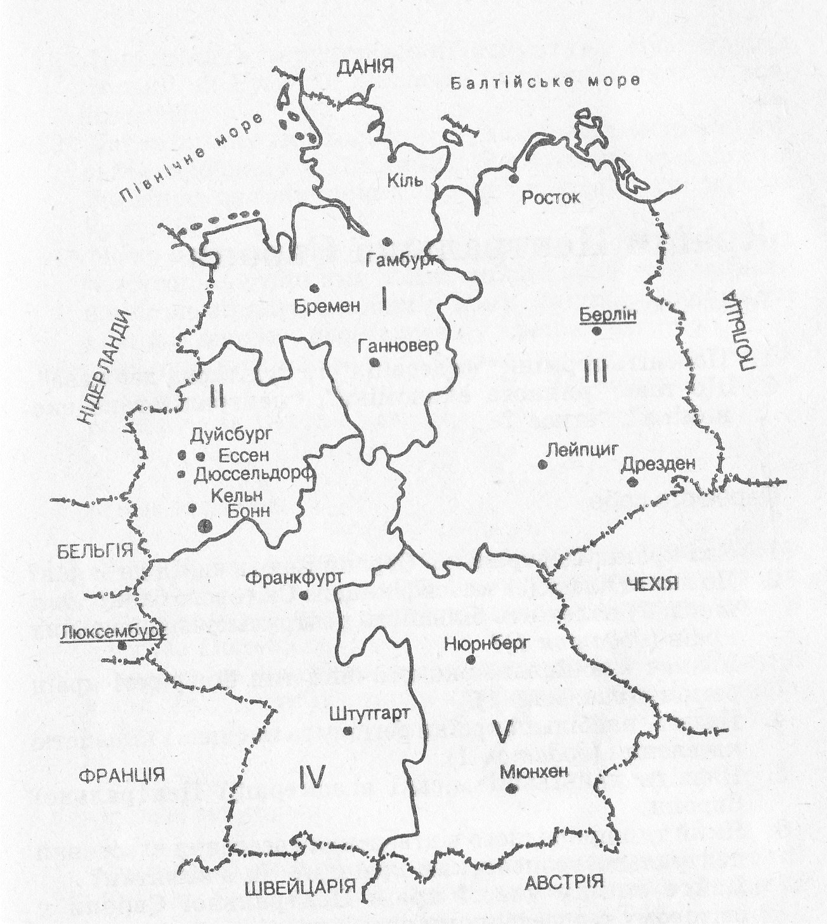

Картосхема. Німеччина.

Додаток В.3
Твердження («листи»), що необхідно надіслати «поштою» до того чи іншого адресата:
- Площа Європи - майже 11 млн. км²
- До складу Європи входить 54 держави
- Більшу частину Європи займають гори
- Незважаючи на тривале використання, багато родовищ корисних копалин мають значні запаси
- Для Європи є характерним однорічний етнічний склад населення
- Рівень урбанізації в регіоні один із найвищих у світі
- Населення розміщене рівномірно
- Галузева структура господарства регіону характеризується переважанням сільського господарства
- Регіон найбільший у світі виробник та постачальник на світовий ринок машин та промислового обладнання.
- У більшості країн Європи основна галузь сільського господарства - рослинництво
- Туризм – одна з провідних статей доходу майже всіх західноєвропейських країн
- Західна Європа – потужний фінансовий центр світу
Відповіді:
Так - 1,4,6,9,11,12
Ні – 2,3,5,7,8,10

Додаток В.4

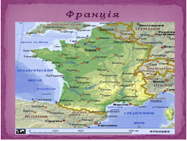

Додаток В.5
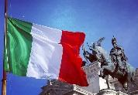ІТАЛІЯ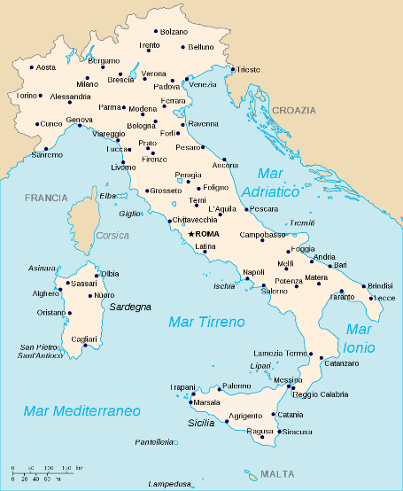
Географічне положення-

Столиця-

Державний устрій-

Форма правління-

Кількість населення-
Рівень урбанізації-

Найбільші міста -

Природні умови -

Економіка -

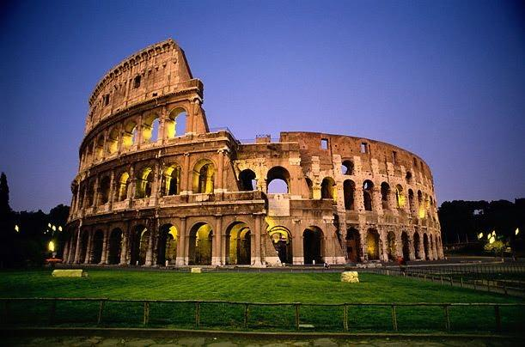Вкажіть назви туристичних об’єктів.
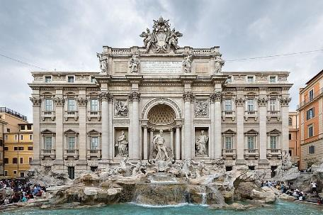

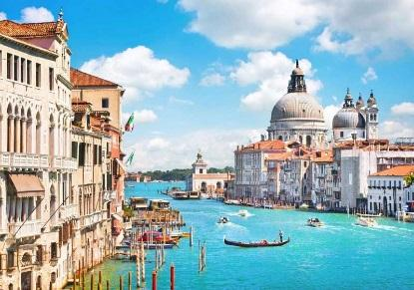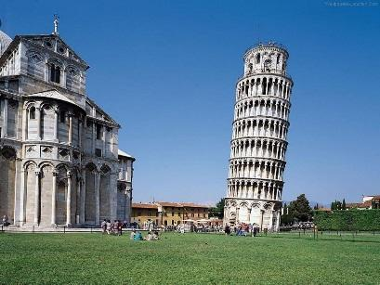
Додаток Г

